รายงานผลการดำเนินโครงการบริการวิชาการ

เรื่อง การสร้างอาชีพเสริมด้วยผลิตภัณฑ์อาหารว่างจากเห็ด

ดำเนินงานโดย
นางกรรณิการ์ ห้วยแสน
สาขาวิชาวิทยาศาสตร์และเทคโนโลยีการอาหาร
คณะเทคโนโลยีอุตสาหกรรมเกษตร มหาวิทยาลัยกาฬสินธุ์
พ.ศ. 2560

บทสรุปผู้บริหาร

นางกรรณิการ์ ห้วยแสน ได้รับอนุมัติให้ดำเนินโครงการ เรื่อง การสร้างอาชีพเสริมด้วยผลิตภัณฑ์อาหารว่างจากเห็ด งบประมาณรายจ่าย ประจำปี 2560 จำนวน 47,200 (สี่หมื่นเจ็ดพันสองร้อยบาทถ้วน) โดยมีวัตถุประสงค์ เพื่อเผยแพร่ความรู้ให้กลุ่มแม่บ้าน กลุ่มเกษตรกร กลุ่มวิสาหกิจชุมชนที่มีศักยภาพในท้องถิ่นและนักเรียน นักศึกษา ให้ได้รับความรู้และฝึกทักษะเกี่ยวกับการทำผลิตภัณฑ์อาหารว่างจากเห็ด เพื่อเพิ่มมูลค่าเห็ดและสร้างอาชีพเสริมในการแปรรูปผลิตภัณฑ์อาหารว่างชนิดต่าง ๆ และเพื่อเผยแพร่องค์ความรู้จากการเรียนการสอน ของสาขาวิชาวิทยาศาสตร์และเทคโนโลยีการอาหาร มีลักษณะเป็นการอบรมเชิงปฏิบัติการ โดยดำเนินโครงการเป็นการให้ความรู้แก่สมาชิกวิสาหกิจชุมชนกลุ่มผู้ผลิตและแปรรูปเห็ดครบวงจร อำเภอยางตลาด จังหวัดกาฬสินธุ์ จำนวน 41 คน และอาจารย์ นักศึกษาและเจ้าหน้าที่ จำนวน 21 คน มีกำหนดการ 2 วัน ตั้งแต่วันที่ 11 มีนาคม พ.ศ. 2560 ถึงวันที่ 12 มีนาคม พ.ศ. 2560 ณ วิสาหกิจชุมชนกลุ่มผู้ผลิตและแปรรูปเห็ดครบวงจร หมู่ที่ 8 ตำบลโนนสูง อำเภอยางตลาด จังหวัดกาฬสินธุ์ โดยได้รับความอนุเคราะห์จากนายบุญถิ่น วรวาส ประธานกลุ่มและผู้ใหญ่บ้านหมู่ที่ 8 ตำบลโนนสูง อำเภอยางตลาด จังหวัดกาฬสินธุ์ หมายเลขโทรศัพท์ 084-560-6799 เกิดเครือข่ายความร่วมมือทางวิชาการ จำนวน 1 เครือข่าย
จากการดำเนินโครงการ มีผลการประเมินดังนี้ ผลการประเมินความพึงพอใจของผู้เข้าร่วมโครงการ ได้ว่ามีความพึงพอใจอยู่ในระดับมากถึงมากที่สุด (= 4.79) เท่ากับร้อยละ 95.60 และการติดตามการนำไปใช้ประโยชน์ ผู้เข้ารับบริการได้นำความรู้ไปใช้ประโยชน์ ร้อยละ 100 องค์ความรู้ที่ได้จากการดำเนินโครงการ ได้แก่ ขนมปั้นขลิบทอด ขนมปั้นขลิบนึ่งไส้เห็ด กะหรี่พัฟไส้เห็ด สาคูไส้เห็ด ตะโก้เห็ดและขนมเทียนไส้เห็ด

คณะกรรมการดำเนินโครงการ

สารบัญ

บทสรุปผู้บริหาร |  | ก
สารบัญ |  | ข
สารบัญตาราง |  | ง
สารบัญภาพ |  | จ
บทที่ 1 | บทนำ | 1
 | หลักการและเหตุผล | 2
 | วัตถุประสงค์ | 2
 | ลักษณะโครงการ | 2
 | วิธีดำเนินการ | 2
 | ผู้รับผิดชอบ | 3
 | ระยะเวลาและสถานที่ในการดำเนินโครงการ | 3
 | งบประมาณในการดำเนินโครงการ | 3
 | การติดตามและประเมินผล | 4
 | ผลที่คาดว่าจะได้รับ | 5
 | เป้าหมายผลผลิต | 5
บทที่ 2 | วิธีดำเนินโครงการ | 6
 | แผนการดำเนินโครงการ | 6
 | การประชาสัมพันธ์ | 6
 | วิทยากร | 6
 | เอกสารประกอบการบรรยาย | 23
 | กำหนดการ | 31
 | ผลการสำรวจความต้องการรับบริการวิชาการ | 32
บทที่ 3 | ผลการดำเนินโครงการ | 33
 | ภาพกิจกรรม | 35
 | ผลการประเมินความพึงพอใจของผู้เข้าร่วมโครงการ | 45
 | ผลการติดตามการนำความรู้ไปใช้ประโยชน์ | 49

สารบัญ (ต่อ)

บทที่ 4 | สรุปผลและข้อเสนอแนะ
 | สรุปผล | 51
 | ข้อเสนอแนะ | 51
 | องค์ความรู้ที่ได้จากการดำเนินโครงการ | 51
ภาคผนวก |  | 52

สารบัญตาราง

ตารางที่ |  | หน้า
2.1 | แผนการดำเนินโครงการ | 6
3.1 | รายชื่อผู้เขารับการอบรม | 33
3.2 | ความคิดเห็นของผู้เข้าร่วมโครงการ รุ่นที่ 1 เกี่ยวกับระดับความรู้  ความเข้าใจในหลักสูตรการฝึกอบรมครั้งนี้มากน้อยเพียงใด | 45
3.3 | ความคิดเห็นของผู้เข้าร่วมโครงการเกี่ยวกับคุณประโยชน์ของ  การเข้ารับการฝึกอบรมครั้งนี้มากน้อยเพียงใด | 46
3.4 | ความพึงพอใจในการเข้ารับการฝึกอบรมเกี่ยวกับการดำเนินการฝึกอบรม  ของผู้เข้าร่วมโครงการ | 47
3.5 | ความพึงพอใจในการเข้ารับการฝึกอบรมเกี่ยวกับวิทยากรของ  ผู้เข้าร่วมโครงการ | 48
4.1 | แสดงผลการดำเนินโครงการ | 51

สารบัญภาพ

ภาพที่ |  | หน้า
3.1 | ลงทะเบียน (1) | 35
3.2 | ลงทะเบียน (2) | 35
3.3 | ลงทะเบียน (3) | 35
3.4 | นักศึกษาช่วยงานบริการวิชาการ | 35
3.5 | หัวหน้าโครงการ ดร.กรรณิการ์ ห้วยแสน บรรยายเห็ดและผลิตภัณฑ์อาหารว่างจากเห็ด | 35
3.6 | อาจารย์พนอจิต นิติสุข อธิบายการทำผลิตภัณฑ์อาหารว่างจากเห็ด | 35
3.7 | นักศึกษาช่วยเตรียมส่วนผสมในการทำผลิตภัณฑ์ (1) | 36
3.8 | นักศึกษาช่วยเตรียมส่วนผสมในการทำผลิตภัณฑ์ (2) | 36
3.9 | ปฏิบัติทำผลิตภัณฑ์อาหารว่างจากเห็ด (1) | 36
3.10 | ปฏิบัติทำผลิตภัณฑ์อาหารว่างจากเห็ด (2) | 36
3.11 | ปฏิบัติทำผลิตภัณฑ์อาหารว่างจากเห็ด (3) | 36
3.12 | ปฏิบัติทำผลิตภัณฑ์อาหารว่างจากเห็ด (4) | 37
3.13 | ปฏิบัติทำผลิตภัณฑ์อาหารว่างจากเห็ด (5) | 37
3.14 | ปฏิบัติทำผลิตภัณฑ์อาหารว่างจากเห็ด (6) | 37
3.15 | ปฏิบัติทำผลิตภัณฑ์อาหารว่างจากเห็ด (7) | 37
3.16 | ปฏิบัติทำผลิตภัณฑ์อาหารว่างจากเห็ด (8) | 37
3.17 | ปฏิบัติทำผลิตภัณฑ์อาหารว่างจากเห็ด (9) | 37
3.18 | ปฏิบัติทำผลิตภัณฑ์อาหารว่างจากเห็ด (10) | 37
3.19 | ปฏิบัติทำผลิตภัณฑ์อาหารว่างจากเห็ด (11) | 38
3.20 | ปฏิบัติทำผลิตภัณฑ์อาหารว่างจากเห็ด (12) | 38
3.21 | ผลิตภัณฑ์สาคูไส้เห็ด (1) | 38
3.22 | ผลิตภัณฑ์สาคูไส้เห็ด (2) | 38
3.23 | ผลิตภัณฑ์สาคูไส้เห็ด (3) | 38
3.24 | ผลิตภัณฑ์ขนมเทียนไส้เห็ด (1) | 38
3.25 | ผลิตภัณฑ์ขนมเทียนไส้เห็ด (1) | 39
3.26 | ผลิตภัณฑ์ขนมเทียนไส้เห็ด (3) | 39

สารบัญภาพ (ต่อ)

ภาพที่ |  | หน้า
3.27 | ปั้นขลิบและกะหรี่พัฟไส้เห็ด (1) | 39
3.28 | ปั้นขลิบและกะหรี่พัฟไส้เห็ด (2) | 39
3.29 | ปั้นขลิบไส้เห็ด (ก่อนทอด) | 39
3.30 | ขั้นตอนการทอดปั้นขลิบไส้เห็ดและกะหรี่พัฟไส้เห็ด (1) | 39
3.31 | ขั้นตอนการทอดปั้นขลิบไส้เห็ดและกะหรี่พัฟไส้เห็ด (2) | 40
3.32 | ขั้นตอนการทอดปั้นขลิบไส้เห็ดและกะหรี่พัฟไส้เห็ด (3) | 40
3.33 | ปั้นขลิบไส้เห็ด (หลังทอด) (1) | 40
3.34 | ปั้นขลิบไส้เห็ด (หลังทอด) (2) | 40
3.35 | ผลิตภัณฑ์ปั้นขลิบไส้เห็ด | 40
3.36 | ผลิตภัณฑ์กะหรี่พัฟไส้เห็ด | 40
3.37 | นักศึกษาช่วยเตรียมผลิตภัณฑ์ตะโก้เห็ด (1) | 41
3.38 | นักศึกษาช่วยเตรียมผลิตภัณฑ์ตะโก้เห็ด (2) | 41
3.39 | นักศึกษาช่วยอธิบายการทำผลิตภัณฑ์ตะโก้เห็ด | 41
3.40 | ส่วนผสมผลิตภัณฑ์ตะโก้เห็ด | 41
3.41 | ขั้นตอนการทำตะโก้เห็ด (1) | 41
3.42 | ขั้นตอนการทำตะโก้เห็ด (2) | 41
3.43 | ขั้นตอนการทำตะโก้เห็ด (3) | 42
3.44 | ขั้นตอนการทำตะโก้เห็ด (4) | 42
3.45 | ขั้นตอนการทำตะโก้เห็ด (5) | 42
3.46 | ขั้นตอนการทำตะโก้เห็ด (6) | 42
3.47 | ผลิตภัณฑ์ตะโก้เห็ด | 42
3.48 | ผลิตภัณฑ์อาหารว่างจากเห็ด (1) | 42
3.49 | ผลิตภัณฑ์อาหารว่างจากเห็ด (2) | 43
3.50 | ผลิตภัณฑ์อาหารว่างจากเห็ด (3) | 43
3.51 | แนะนำนักศึกษาช่วยงานบริการวิชาการ (1) | 43
3.52 | แนะนำนักศึกษาช่วยงานบริการวิชาการ (2) | 43
3.53 | แนะนำอาจารย์และเจ้าหน้าที่ในงานบริการวิชาการ (1) | 43

สารบัญภาพ (ต่อ)

ภาพที่ |  | หน้า
3.54 | แนะนำอาจารย์และเจ้าหน้าที่ในงานบริการวิชาการ (2) | 43
3.55 | นายบุญถิ่น วรวาส ประธานกลุ่มและผู้ใหญ่บ้านหมู่ที่ 8 ตำบลโนนสูง  อำเภอยางตลาด จังหวัดกาฬสินธุ์ กล่าวขอบคุณ (1) | 44
3.56 | นายบุญถิ่น วรวาส ประธานกลุ่มและผู้ใหญ่บ้านหมู่ที่ 8 ตำบลโนนสูง  อำเภอยางตลาด จังหวัดกาฬสินธุ์ กล่าวขอบคุณ (2) | 44
3.57 | ประเมินความพึงพอใจหลังการอบรม (1) | 44
3.58 | ประเมินความพึงพอใจหลังการอบรม (2) | 44
3.59 | ถ่ายภาพร่วมกัน (1) | 44
3.60 | ถ่ายภาพร่วมกัน (2) | 44

บทที่ 1
บทนำ

หลักการและเหตุผล
เห็ด (mushroom) เป็นแหล่งอาหารโปรตีนจากธรรมชาติ ที่มีวิวัฒนาการมาจากการประสานเส้นใยจำนวนมากของเชื้อราชั้นสูง มีคุณค่าทางโภชนาการและสรรพคุณทางยา ซึ่งเป็นคุณสมบัติที่ช่วยเสริมภูมิคุ้มกันในร่างกาย และช่วยลดอัตราความเสี่ยงจากโรคร้ายต่าง ๆ เช่น โรคมะเร็ง อัลไซเมอร์ เบาหวาน หลอดเลือดหัวใจอุดตัน และความดันโลหิตสูง เป็นต้น เห็ดมีองค์ประกอบของพฤกษเคมี ชื่อว่า โพลีแซคคาไรด์ (polysaccharide) จะทำงานร่วมกับแมคโครฟากจ์ (macrophage) ซึ่งเป็นเซลล์คุ้มกันขนาดใหญ่ที่ออกจากหลอดเลือดเข้าสู่เนื้อเยื่อและจะไปจับกับโพลีแซคคาไรด์ที่บริเวณกระเพาะอาหาร และนำไปส่งยังเซลล์คุ้มกันตัวอื่น ๆ โดยจะช่วยกระตุ้นวงจรการทำงานของระบบภูมิคุ้มกันของร่างกาย เสริมและช่วยเพิ่มปริมาณและประสิทธิภาพของเซลล์คุ้มกันธรรมชาติ ให้ทำหน้าที่ทำลายเซลล์แปลกปลอมที่เข้ามาในร่างกาย รวมถึงพวกไวรัสและแบคทีเรียอื่น ๆ ด้วย เมื่อเทียบกับผักอีกหลายชนิด จะเห็นว่าเห็ดจัดเป็นอาหารประเภทผักที่ปราศจากไขมัน มีปริมาณน้ำตาลและเกลือค่อนข้างต่ำ และยังเป็นแหล่งโปรตีนที่ดี มีรสชาติและกลิ่นที่ชวนรับประทาน ซึ่งรสชาติที่โดดเด่นนี้ มาจากการที่เห็ดมีกรดอะมิโนกลูตามิคเป็นองค์ประกอบ ที่ทำหน้าที่ช่วยกระตุ้นประสาทการรับรู้รสอาหารของลิ้นให้ไวกว่าปกติ และทำให้มีรสชาติคล้ายกับเนื้อสัตว์ นอกจากนี้เห็ดยังอุดมไปด้วยวิตามิน โดยเฉพาะวิตามินบีรวม (ไรโบฟลาวิน) และไนอาซิน ซึ่งจะช่วยควบคุมการทำงานของระบบย่อยอาหาร ในส่วนของเกลือแร่ เห็ดจัดเป็นแหล่งเกลือแร่ที่สำคัญ โดยมีเกลือแร่ต่าง ๆ เช่น ซิลิเนียม ทำหน้าที่ช่วยต้านอนุมูลอิสระ ลดความเสี่ยงต่อการเกิดโรคมะเร็ง โรคหลอดเลือดหัวใจอุดตัน โปแตสเซียม ทำหน้าที่ควบคุมจังหวะการเต้นของหัวใจ สมดุลของน้ำในร่างกาย การทำงานของกล้ามเนื้อและระบบประสาทต่าง ๆ ลดการเกิดโรคความดันโลหิตสูง อัมพฤกษ์ และอัมพาต ส่วนทองแดง ทำหน้าที่ช่วยเสริมสร้างการทำงานของธาตุเหล็ก โดยส่วนมากเห็ดถูกนำไปแปรรูปเป็นอาหารคาว (แกง ผัด ทอด) และผลิตภัณฑ์เห็ด (แหนม ไส้กรอกเปรี้ยว เห็ดทอดกรอบ) ซึ่งกลุ่มเกษตรกรเพาะปลูกเห็ด (เห็ดกระด้าง เห็ดขอนขาว เห็ดนางฟ้า) บ้านโนนสูง อำเภอยางตลาด จังหวัดกาฬสินธุ์ ได้มีการแปรรูปเห็ดออกจำหน่าย ได้แก่ แหนมเห็ด เห็ดทอดกรอบและน้ำพริกเผาเห็ด อย่างไรก็ตามทางกลุ่มเกษตรกรมีความสนใจเพิ่มพูนทักษะการแปรรูปเห็ด เป็นอาหารว่างชนิดต่าง ๆ ได้แก่ ขนมปั้นขลิบทอด ขนมปั้นขลิบนึ่งไส้เห็ด กะหรี่พัฟไส้เห็ด สาคูไส้เห็ด ตะโก้เห็ดและขนมเทียนไส้เห็ด โดยสามารถสร้างเป็นอาชีพเสริม นอกจากนี้ยังเป็นการเพิ่มช่องทางในการจำหน่ายเห็ดรูปแบบต่าง ๆ

วัตถุประสงค์
1. เพื่อเผยแพร่ความรู้ให้กลุ่มแม่บ้าน กลุ่มเกษตรกร กลุ่มวิสาหกิจชุมชนที่มีศักยภาพในท้องถิ่นและนักเรียน นักศึกษา ให้ได้รับความรู้และฝึกทักษะเกี่ยวกับการทำผลิตภัณฑ์อาหารว่างจากเห็ด
2. เพื่อเพิ่มมูลค่าเห็ดและสร้างอาชีพเสริมในการแปรรูปผลิตภัณฑ์อาหารว่างชนิดต่าง ๆ
3. เพื่อเผยแพร่องค์ความรู้จากการเรียนการสอน ของสาขาวิชาวิทยาศาสตร์และเทคโนโลยีการอาหาร

ลักษณะโครงการ
การสร้างอาชีพเสริมด้วยผลิตภัณฑ์อาหารว่างจากเห็ด เป็นโครงการที่มีกระบวนการเกี่ยวข้องกับการพัฒนาองค์ความรู้จากงานการเรียนการสอนเป็นโครงการที่มีการบูรณาการกับการเรียนการสอน วิชาเทคโนโลยีธัญพืช โดยมีแนวทางการบูรณาการและแนวทางการประเมินผลสำเร็จของการบูรณาการคือ ความรู้ความเข้าใจของนักศึกษา ผลงานจากรายงานบทปฏิบัติการ

วิธีดำเนินการ
โครงการมีขั้นตอนดำเนินการ ดังนี้
1. การวางแผนการดำเนินการ (P_Plan)
(1) ขออนุมัติโครงการ
(2) แต่งตั้งคณะกรรมการดำเนินโครงการ
(3) ประชุมเพื่อวางแผนการดำเนินโครงการ
(4) ประชาสัมพันธ์/รับสมัครผู้เข้าร่วมโครงการ/หนังสือขอรับการบริการทางวิชาการ
จากผู้ร้องขอ
2. การดำเนินงานตามแผน (D_Do)
(1) ติดต่อวิทยากร/คณะฯ ออกหนังสือเชิญวิทยาการ
(2) เตรียมเอกสารจัดซื้อจัดจ้าง/สัญญายืมเงิน
(3) เตรียมเอกสารประกอบการบรรยายและเอกสารประกอบการอบรมเชิงปฏิบัติ
(4) ทำการจัดเตรียมวัสดุอุปกรณ์และเครื่องมือในการอบรม
(5) เตรียมความพร้อมของผู้ช่วยวิทยากร (นักศึกษา) โดยจัดการฝึกปฏิบัติจริง เพื่อให้นักศึกษาเกิดทักษะและการเรียนรู้เกี่ยวกับการผลิตผลิตภัณฑ์อาหารว่างจากเห็ด ได้แก่ ขนมปั้นขลิบทอด ขนมปั้นขลิบนึ่งไส้เห็ด กระหรี่พัฟไส้เห็ด สาคูไส้เห็ด ตะโก้เห็ดและขนมเทียนไส้เห็ด
(6) ดำเนินโครงการบริการทางวิชาการตามระยะเวลาที่กำหนดไว้ โดยมีการบรรยายและฝึกปฏิบัติเกี่ยวกับผลิตภัณฑ์อาหารว่างจากเห็ด ได้แก่ ขนมปั้นขลิบทอด ขนมปั้นขลิบนึ่งไส้เห็ด กระหรี่พัฟไส้เห็ด สาคูไส้เห็ด ตะโก้เห็ดและขนมเทียนไส้เห็ด
(7) ประเมินความพึงพอใจของผู้รับบริการต่อการดำเนินโครงการอบรมเชิงปฏิบัติการ
3. การติดตาม และประเมินผลการดำเนินงาน (C_Check)
(1) ติดตามและประเมินผลการดำเนินงาน 1 เดือน หลังการอบรมเชิงปฏิบัติการ
(2) เครื่องที่ใช้ในการติดตามผล ได้แก่ แบบสอบถามหรือแบบประเมิน
(3) รายงานผลการดำเนินการโครงการเมื่อเสร็จสิ้นโครงการ
4. การปรับปรุง/พัฒนา/แก้ไขจากผลการติดตาม (A_Action) (กรณีเป็นโครงการต่อเนื่อง)

ผู้รับผิดชอบ
ผู้รับผิดชอบโครงการ นางกรรณิการ์ ห้วยแสน
สาขาวิชาวิทยาศาสตร์และเทคโนโลยีการอาหาร คณะเทคโนโลยีอุตสาหกรรมเกษตร
มหาวิทยาลัยกาฬสินธุ์

ระยะเวลาและสถานที่ในการดำเนินโครงการ
ระยะเวลาในการดำเนินโครงการ 2 วัน
ระหว่างวันที่ ตั้งแต่วันที่ 11 มีนาคม พ.ศ. 2560 ถึง วันที่ 12 มีนาคม พ.ศ. 2560
สถานที่ในการดำเนินโครงการ ณ วิสาหกิจชุมชนกลุ่มผู้ผลิตและแปรรูปเห็ดครบวงจร หมู่ที่ 8 ตำบลโนนสูง อำเภอยางตลาด จังหวัดกาฬสินธุ์ 46000

งบประมาณในการดำเนินโครงการ
งบประมาณในการดำเนินโครงการทั้งสิ้นจำนวน 47,200 บาท โดยรายละเอียดต่อไปนี้
ค่าตอบแทน |  |  | 13,800 | บาท
- |  | ค่าตอบแทนวิทยากรภายในภาคทฤษฎี (1 คน x 300 บาท x 2 ชั่วโมง ) | 600 | บาท
- |  | ค่าตอบแทนวิทยากรภายในภาคปฏิบัติ (4 คน x 300 บาท x 11 ชั่วโมง ) | 13,200 | บาท
ค่าใช้สอย |  |  | 18,300 | บาท
- | ค่าอาหารกลางวัน (2 วัน x 45 คน x 100 บาท) |  | 9,000 | บาท
- | ค่าอาหารว่าง (2 มื้อ x 2 วัน x 45 คน x 25 บาท) |  | 4,500 | บาท
- | จ้างทำรูปเล่มรายงานฉบับสมบูรณ์ จำนวน 6 เล่ม ๆ ละ 300 บาท |  | 1,800 | บาท
- | จ้างทำเอกสารประกอบการฝึกอบรม (30 ชุด x 100 บาท) |  | 3,000 | บาท
ค่าวัสดุ |  |  | 15,100 | บาท
- | เห็ดนางฟ้า จำนวน 10 กิโลกรัมๆ ละ 100 บาท |  | 1,000 | บาท
- | เห็ดบด จำนวน 10 กิโลกรัมๆ ละ 150 บาท |  | 1,500 | บาท
- | เห็ดขอนขาว จำนวน 10 กิโลกรัมๆ ละ 120 บาท |  | 1,200 | บาท
- | เห็ดหนูหนู จำนวน 10 กิโลกรัมๆ ละ 80 บาท |  | 800 | บาท
- | แป้งสาลีอเนกประสงค์ จำนวน 10 กิโลกรัมๆ ละ 48 บาท |  | 480 | บาท
- | แป้งข้าวเจ้า จำนวน 5 กิโลกรัม ๆ ละ 35 บาท |  | 175 | บาท
- | เนยสด จำนวน 1 กล่อง ๆ ละ 780 บาท (5 กิโลกรัม/กล่อง) |  | 780 | บาท
- | น้ำมันพืช จำนวน 24 ขวด ๆ ละ 45 บาท (1 ลิตร/ขวด) |  | 1,080 | บาท
- | สาคู จำนวน 5 กิโลกรัม ๆ ละ 40 บาท |  | 200 | บาท
- | พริกไทย จำนวน 2 ขวด ๆละ 65 บาท (50 กรัม/ขวด) |  | 130 | บาท
- | ผงกะหรี่ จำนวน 2 ขวด ๆละ 70 บาท (60 กรัม/ขวด) |  | 140 | บาท
- | น้ำตาลทรายขาว จำนวน 10 กิโลกรัมๆ ละ 25 บาท |  | 250 | บาท
- | น้ำกะทิ จำนวน 4 กล่องๆ ละ 110 บาท (1 ลิตร/กล่อง) |  | 440 | บาท
- | ต้นหอม จำนวน 0.5 กิโลกรัมๆ ละ 80 บาท |  | 40 | บาท
- | ผักชี จำนวน 0.5 กิโลกรัมๆ ละ 100 บาท |  | 50 | บาท
- | หอมหัวใหญ่ จำนวน 2 กิโลกรัมๆ ละ 40 บาท |  | 80 | บาท
- | แก๊สหุงต้ม (2 ถัง x 400 บาท) (15 กิโลกรัม/ถัง) |  | 800 | บาท
- | ตลับหมึก 85A ครุภัณฑ์เลขที่ 4154-4333-065-249-1-1(1 ตลับ) |  | 2,600 | บาท
- | กระดาษสติกเกอร์ชนิดเนื้อมันวาว 135 แกรม (20 แผ่นต่อแพ็ค)  จำนวน 5 แพ็ค ๆ ละ 120 บาท (สำหรับทำฉลากติดผลิตภัณฑ์) |  | 600 | บาท
- | น้ำหมึก inkjet ครุภัณฑ์เลขที่ 4156-4334-060-291(1) (4 ตลับ x 250 บาท) |  | 1,000 | บาท
- | กระดาษ เอ4 , 80 แกรม (จำนวน 5 รีม x 105 บาท) |  | 525 | บาท
- | ซีดี (1 หลอด x 305 บาท) (50 แผ่น/หลอด) |  | 305 | บาท
- | แฟ้มพลาสติก ขนาด เอ4 จำนวน 3 โหล ๆ ละ 200 บาท |  | 600 | บาท
- | ปากกา จำนวน 1 กล่อง ๆ ละ 325 บาท (50 ด้าม/กล่อง) |  | 325 | บาท
(สี่หมื่นเจ็ดพันสองร้อยบาทถ้วน) รวม |  |  | 47,200 | บาท

 | การติดตามและประเมินผล
 | ประเมินผลทั้งเชิงปริมาณและเชิงคุณภาพจากกลุ่มเป้าหมายทั้งก่อนและหลังการอบรม
ผลที่คาดว่าจะได้รับ
1. กลุ่มเกษตรกรผู้ผลิตสินค้าทางการเกษตรบ้านโนนสูง อำเภอยางตลาด จังหวัดกาฬสินธุ์ ได้ประโยชน์จากงานบริการวิชาการเป็นการสร้างคนและพัฒนาท้องถิ่นให้มีคุณภาพชีวิตที่ดีขึ้น บนรากฐานภูมิปัญญาที่เหมาะสมกับชุมชน
2. มีการบูรณาการงานบริการวิชาการกับเรียนการสอนในสาขาวิชาวิทยาศาสตร์และเทคโนโลยีการอาหาร เพื่อให้อาจารย์และนักศึกษาได้มีส่วนร่วมในโครงการและนำองค์ความรู้ที่ได้รับจากโครงการ ไปพัฒนาการเรียนการสอนหรือต่อยอดการวิจัย
3. ช่วยให้กลุ่มเกษตรกรผู้ผลิตสินค้าทางการเกษตร (พืชสมุนไพร ข้าว เห็ดกระด้าง เห็ดนางฟ้า แก้วมังกร กระเจี๊ยบ ฯลฯ) นอกจากการบริโภคสด เกษตรกรสามารถพัฒนาแนวคิดเกี่ยวกับนำผลผลิตทางการเกษตรไปใช้ประโยชน์เพิ่มขึ้น
4. นักศึกษาได้ฝึกประสบการณ์วิชาชีพเป็นการพัฒนาคุณภาพนักศึกษาสู่ความเป็นเลิศด้านมาตรฐานวิชาชีพ
5. ได้เครือข่ายความร่วมมือทางวิชาการและวิชาชีพ ซึ่งจัดว่าเป็นการประชาสัมพันธ์สาขาวิชาฯ

เป้าหมายผลผลิต
 |  | ตัวชี้วัด | หน่วยนับ | แผน
 |  | เชิงปริมาณ :
 |  | - จำนวนคนเข้าร่วมโครงการ | คน | 30
 |  | - จำนวนเครือข่ายความร่วมมือทางวิชาการ | เครือข่าย | 1
 |  | - จำนวนกิจกรรมการให้บริการวิชาการ | กิจกรรม | 6
 |  | เชิงคุณภาพ :
 |  | - ร้อยละความพึงพอใจของผู้รับบริการในกระบวนการให้บริการ | ร้อยละ | 85
 |  | - ร้อยละการนำความรู้ไปใช้ประโยชน์ | ร้อยละ | 85

บทที่ 2
วิธีดำเนินโครงการ

แผนการดำเนินโครงการ

ตารางที่ 2.1 แผนการดำเนินโครงการ

แผนปฏิบัติงาน (แผนงาน)  (ใส่ลูกศรในช่วงเวลา  ปฏิบัติงาน) แผนการใช้จ่าย  งบประมาณ(แผนเงิน:บาท)  (ใส่จำนวนเงินในช่วงเวลาปฏิบัติงาน) | ปี พ.ศ. 2559 |  |  | ปี พ.ศ. 2560
 | ต.ค. | พ.ย. | ธ.ค. | ม.ค. | ก.พ. | มี.ค. | เม.ย | พ.ค. | มิ.ย | ก.ค. | ส.ค. | ก.ย.
1.วางแผนการดำเนินการ (P) (แผนงาน)
(1) ขออนุมัติโครงการ
(2) แต่งตั้งคณะกรรมการดำเนินโครงการ
(3) ประชุมเพื่อวางแผน
(4) ประชาสัมพันธ์/รับสมัครผู้เข้าร่วม
โครงการ/หนังสือขอรับการบริการทางวิชาการจากผู้ร้องขอ
(แผนเงิน) |  |  |  |  | -
2.การดำเนินการจัดโครงการ(D)(แผนงาน)
(1) ติดต่อวิทยากร/คณะฯ ออกหนังสือเชิญวิทยาการ
(2) เตรียมเอกสารจัดซื้อจัดจ้าง/สัญญายืมเงิน
(3) เตรียมเอกสารประกอบการบรรยาย และเอกสารประกอบการอบรมเชิงปฏิบัติ
(4) ทำการจัดเตรียมวัสดุอุปกรณ์และเครื่องมือในการอบรม
(5) เตรียมความพร้อมของผู้ช่วยวิทยากร (นักศึกษา)
(6) ดำเนินการโครงการบริการทางวิชาการตามระยะเวลาที่กำหนดไว้

ตารางที่ 2.1 (ต่อ)

2.การดำเนินการจัดโครงการ(D)(แผนงาน)
(ต่อ)
(7) ประเมินความพึงพอใจของผู้รับบริการต่อการดำเนินโครงการอบรมเชิงปฏิบัติการ
(แผนเงิน) |  |  |  |  | 45,400
3.การติดตาม ประเมินผล (C) (แผนงาน)
(1) ติดตามและประเมินผลการดำเนินงาน 1 เดือนหลังการอบรมเชิงปฏิบัติการ
(2) เครื่องที่ใช้ในการติดตามผล ได้แก่ แบบสอบถามหรือแบบประเมิน
(3) รายงานผลการดำเนินการโครงการเมื่อเสร็จสิ้นโครงการ
(แผนเงิน) |  |  |  |  |  | 1,800

การประชาสัมพันธ์
การประชาสัมพันธ์โดยได้แจ้งข่าวการอบรมกับผู้นำกลุ่มวิสาหกิจชุมชนกลุ่มผู้ผลิตและแปรรูปเห็ดครบวงจร หมู่ที่ 8 ตำบลโนนสูง อำเภอยางตลาด จังหวัดกาฬสินธุ์ นายบุญถิ่น วรวาส ประธานกลุ่มและผู้ใหญ่บ้านหมู่ที่ 8 ตำบลโนนสูง อำเภอยางตลาด จังหวัดกาฬสินธุ์ หมายเลขโทรศัพท์ 084-560-6799
วิทยากร
วิทยากรคนที่ 1 นางกรรณิการ์ ห้วยแสน ผู้รับผิดชอบโครงการ
1. ชื่อ - นามสกุล (ภาษาไทย) นางกรรณิการ์ ห้วยแสน
ชื่อ - นามสกุล (ภาษาอังกฤษ) Mrs. Kannika Huaisan
2. เลขหมายบัตรประจำตัวประชาชน -
3. ตำแหน่งปัจจุบัน ข้าราชการพลเรือนในสถาบันอุดมศึกษา
4. หน่วยงานและสถานที่อยู่ที่ติดต่อได้สะดวก พร้อมหมายเลขโทรศัพท์ โทรศัพท์มือถือ โทรสาร และ e-mail สาขาวิชาวิทยาศาสตร์และเทคโนโลยีการอาหาร คณะเทคโนโลยีอุตสาหกรรมเกษตร
มหาวิทยาลัยกาฬสินธุ์ 62/1 ถนนเกษตรสมบูรณ์ อ.เมือง จ. กาฬสินธุ์ 46000
หมายเลขโทรศัพท์ 043-811128 E-mail : khuaisan@gmail.com
5. ประวัติการศึกษา
ปีที่จบการศึกษา | ระดับปริญญา | อักษรย่อปริญญาและชื่อเต็ม | สาขาวิชา | วิชาเอก | ชื่อสถาบันการศึกษา | ประเทศ
2530 | ตรี | ทษ.บ | เทคโนโลยีและอุตสาหกรรมอาหาร | - | สถาบันเทคโนโลยี  การเกษตรแม่โจ้ | ไทย
2542 | โท | วท.ม. | วิทยาศาสตร์  การอาหาร | - | มหาวิทยาลัยเกษตรศาสตร์ | ไทย
2550 | เอก | ปร.ด. | เทคโนโลยีอาหาร | - | มหาวิทยาลัยขอนแก่น | ไทย
6. สาขาวิชาการที่มีความชำนาญพิเศษ (แตกต่างจากวุฒิการศึกษา) ระบุสาขาวิชาการ
- การพัฒนาผลิตภัณฑ์อาหาร
- การประเมินคุณภาพทางประสาทสัมผัสและอายุการเก็บผลิตภัณฑ์อาหาร
7. ประสบการณ์ที่เกี่ยวข้องกับการบริหารงานวิจัยทั้งภายในและภายนอกประเทศ
7.1 หัวหน้าโครงการวิจัย : ชื่อโครงการวิจัย
7.1.1 หัวหน้าโครงการวิจัย : เรื่อง “การประเมินอายุการเก็บผลิตภัณฑ์ใบมะรุมอบแห้งบรรจุแคปซูลและถุงชาเยื่อกระดาษ” ได้รับทุนสนับสนุนงานวิจัยจาก โครงการวิจัยจากสำนักงานกองทุนสนับสนุนการวิจัย ฝ่ายอุตสาหกรรม โครงการโครงงานอุตสาหกรรมและวิจัย สำหรับปริญญาตรี ประจำปี 2551
7.1.2 หัวหน้าโครงการวิจัย : เรื่อง “การพัฒนาผลิตภัณฑ์เครื่องดื่มชนิดชงดื่มจากข้าวฮางหัก” ได้รับทุนสนับสนุนงานวิจัยจาก โครงการวิจัยจากสำนักงานกองทุนสนับสนุนการวิจัย ฝ่ายอุตสาหกรรม โครงการโครงงานอุตสาหกรรมและวิจัย สำหรับปริญญาตรี ประจำปี 2552
7.1.3 หัวหน้าโครงการวิจัย : เรื่อง “การพัฒนากรรมวิธีการผลิตผลิตภัณฑ์น้ำพริกเห็ดนางรมสมุนไพรสำเร็จรูป” ได้รับทุนสนับสนุนงานวิจัยจาก โครงการวิจัยจากสำนักงานกองทุนสนับสนุนการวิจัย ฝ่ายอุตสาหกรรม โครงการโครงงานอุตสาหกรรมและวิจัย สำหรับปริญญาตรี ประจำปี 2552
7.1.4 หัวหน้าโครงการวิจัย : เรื่อง “ลักษณะเด่นของข้าวเหนียวเขาวง จังหวัดกาฬสินธุ์ ที่ใช้เป็นสิ่งบ่งชี้ทางภูมิศาสตร์” ได้รับทุนสนับสนุนงานวิจัยเงินงบประมาณแผ่นดิน มหาวิทยาลัยเทคโนโลยีราชมงคลอีสาน ปีงบประมาณ 2553
7.1.5 หัวหน้าโครงการวิจัยย่อยเรื่อง “ผลิตภัณฑ์เค้กแป้งมันสำปะหลังเสริมสมุนไพร” จากชุดโครงการวิจัย เรื่อง การใช้เทคโนโลยีชีวภาพในการเพิ่มผลผลิตและคุณภาพมันสำปะหลังเพื่อนำไปใช้ประโยชน์ในทางปศุสัตว์และประมง ได้รับทุนสนับสนุนงานวิจัยเงินงบประมาณแผ่นดิน มหาวิทยาลัยเทคโนโลยีราชมงคลอีสาน ปีงบประมาณ 2553
7.1.6 หัวหน้าโครงการวิจัย : เรื่อง ปัจจัยที่มีผลต่อการผลิตข้าวฮางงอก (ข้าวนึ่งงอก) โดยได้รับทุนสนับสนุนงานวิจัยเงินงบประมาณแผ่นดิน จากมหาวิทยาลัยเทคโนโลยีราชมงคลอีสาน ประจำปีงบประมาณ 2555
7.1.7 หัวหน้าโครงการวิจัย : เรื่อง การประยุกต์ใช้เทคนิคเนียร์อินฟราเรด วิเคราะห์คุณสมบัติบางประการของข้าวเหนียวเขาวงกาฬสินธุ์ เป็นสิ่งบ่งชี้ทางภูมิศาสตร์ ได้รับทุนสนับสนุนงานวิจัยจากเงินงบประมาณแผ่นดิน มหาวิทยาลัยเทคโนโลยีราชมงคลอีสาน ประจำปีงบประมาณ 2556
7.1.8 หัวหน้าโครงการวิจัย : เรื่อง ไมโครเอนแคปซูเลชันเครื่องดื่มไซเดอร์จากผลมะนาวโห่โดยวิธีโฟมแเมท ได้รับทุนสนับสนุนงานวิจัยจากเงินงบประมาณแผ่นดิน มหาวิทยาลัยเทคโนโลยีราชมงคลอีสาน ประจำปีงบประมาณ 2558
7.1.9 หัวหน้าโครงการวิจัย : เรื่อง การพัฒนาผลิตภัณฑ์ไอศกรีมโยเกิร์ตจากข้าวเหนียวดำเพาะงอกเสริมแคลเซียมจากกระดูกปลานิล ได้รับทุนสนับสนุนงานวิจัยจากเงินงบประมาณแผ่นดิน มหาวิทยาลัยเทคโนโลยีราชมงคลอีสาน ประจำปีงบประมาณ 2558
7.1.10 หัวหน้าโครงการวิจัย : เรื่อง ศักยภาพในการเพิ่มมูลค่าของพุทราในผลิตภัณฑ์
ขนมอบ ได้รับทุนสนับสนุนงานวิจัยจากเงินงบประมาณแผ่นดิน มหาวิทยาลัยกาฬสินธุ์ ประจำปีงบประมาณ 2559
7.2 ผู้ร่วมโครงการวิจัย : ชื่อโครงการวิจัย
7.2.1 ผู้ร่วมโครงการวิจัยย่อยเรื่อง “คุณลักษณะของแป้งและสตาร์ชจากมันสำปะหลังที่ผ่านการหมักโดยใช้แลคติคแอซิดแบคทีเรียและการใช้ประโยชน์ในอุตสาหกรรมอาหาร” จากชุดโครงการวิจัย เรื่อง การใช้เทคโนโลยีชีวภาพในการเพิ่มผลผลิตและคุณภาพมันสำปะหลังเพื่อนำไปใช้ประโยชน์ในทางปศุสัตว์และประมง ได้รับทุนสนับสนุนงานวิจัยจากเงินงบประมาณแผ่นดิน มหาวิทยาลัยเทคโนโลยีราชมงคลอีสาน ปีงบประมาณ 2554
7.2.2 ผู้ร่วมโครงการวิจัยเรื่อง การพัฒนาขนมจีนโปรตีนสูงจากเนื้อปลา ได้รับทุนสนับสนุนงานวิจัยจาก สกอ. ปีงบประมาณ 2554
7.2.3 ผู้ร่วมโครงการวิจัยเรื่อง ผลของสภาวะการผลิตต่อการเปลี่ยนแปลงสมบัติทางเคมีกายภาพและเนื้อสัมผัสของผลิตภัณฑ์เต้าหู้แห้งจากกากถั่วเหลือง โดยได้รับทุนสนับสนุนงานวิจัยจากเงินงบประมาณแผ่นดิน มหาวิทยาลัยเทคโนโลยีราชมงคลอีสาน ประจำปีงบประมาณ 2555
7.2.4 ผู้ร่วมโครงการวิจัยเรื่อง การพัฒนาผลิตภัณฑ์มูลค่าเพิ่มจากตะกอนปลาร้า สำหรับการผลิตเชิงอุตสาหกรรม เพื่อการใช้ประโยชน์เชิงพานิชย์ในประเทศและการส่งออก เลขที่ วช007/223 ลงวันที่ 17 มกราคม 2555 (ร่วมกับมหาวิทยาลัยขอนแก่น)
7.2.5 ผู้ร่วมโครงการวิจัยเรื่อง ผลของกรรมวิธีการสกัดโครงปลานิลเพื่อผลิตซุปปลาสกัดพร้อมดื่ม ได้รับทุนสนับสนุนงานวิจัยจากเงินงบประมาณแผ่นดิน มหาวิทยาลัยเทคโนโลยีราชมงคลอีสาน ประจำปีงบประมาณ 2556
7.2.6 ผู้ร่วมโครงการวิจัยเรื่อง ผลของสภาวะที่ใช้ในการหมักต่อคุณภาพของน้ำปลาที่ผลิตจากโครงปลานิล ได้รับทุนสนับสนุนงานวิจัยจากเงินงบประมาณแผ่นดิน มหาวิทยาลัยเทคโนโลยีราชมงคลอีสาน ประจำปีงบประมาณ 2556
7.2.7 ผู้ร่วมโครงการวิจัยเรื่อง การพัฒนาปลาร้าจากโครงปลานิล ได้รับทุนสนับสนุนงานวิจัยจากเงินงบประมาณแผ่นดิน มหาวิทยาลัยเทคโนโลยีราชมงคลอีสาน ประจำปีงบประมาณ 2556
7.2.8 ผู้ร่วมโครงการวิจัยเรื่อง การศึกษาสภาวะที่ใช้ในการสกัดแคลเซียมจากกระดูกปลานิลได้รับทุนสนับสนุนงานวิจัยจากเงินงบประมาณแผ่นดิน มหาวิทยาลัยเทคโนโลยีราชมงคลอีสาน ประจำปีงบประมาณ 2556
7.2.9 ผู้ร่วมโครงการวิจัยเรื่อง ศักยภาพการใช้ประโยชน์สีสกัดจากข้าวสีในอุตสาหกรรมอาหารและเครื่องดื่ม ภายใต้แผนงานวิจัย เรื่อง การพัฒนา และ การใช้ประโยชน์ของ ข้าวสี ในผลิตภัณฑ์อาหารเพื่อสุขภาพ ได้รับทุนสนับสนุนงานวิจัยจากเงินงบประมาณแผ่นดิน สวก. ประจำปีงบประมาณ 2556
7.2.10 ผู้ร่วมโครงการวิจัยเรื่อง การศึกษาคุณสมบัติการเป็นอิมัลซิไฟเออร์และฤทธิ์การต้านอนุมูลอิสระของโปรตีนไฮโดรไลซ์จากส่วนเหลือใช้ของปลานิลในผลิตภัณฑ์เครื่องดื่ม ได้รับทุนสนับสนุนงานวิจัยจากเงินงบประมาณแผ่นดิน มหาวิทยาลัยเทคโนโลยีราชมงคลอีสาน ประจำปีงบประมาณ 2556
7.2.11 ผู้ร่วมโครงการวิจัยเรื่อง การประยุกต์ใช้เทคโนโลยีแบบไม่ทำลายโครงสร้างโดยใช้เทคนิคเนียร์อินฟราเรดเพื่อตรวจสอบคุณภาพรำข้าวและถ่ายทอดเทคโนโลยีเพื่อนำไปสู่การนำไปใช้ประโยชน์ ได้รับทุนสนับสนุนงานวิจัยจากเงินงบประมาณแผ่นดิน มหาวิทยาลัยเทคโนโลยีราชมงคลอีสาน ประจำปีงบประมาณ 2556 (ร่วมกับ มทร. อีสาน วิทยาเขตสุรินทร์)
7.2.12 ผู้ร่วมโครงการวิจัยเรื่อง ศักยภาพการใช้ประโยชน์สีสกัดจากข้าวสีในอุตสาหกรรมอาหารและเครื่องดื่ม ภายใต้แผนงานวิจัย เรื่อง การพัฒนา และ การใช้ประโยชน์ของข้าวสี ในผลิตภัณฑ์อาหารเพื่อสุขภาพ (ปีที่ 2) ได้รับทุนสนับสนุนงานวิจัยจากเงินงบประมาณแผ่นดิน สวก. ประจำปีงบประมาณ 2557
7.2.13 ผู้ร่วมโครงการวิจัยเรื่อง การเพิ่มมูลค่าผลิตภัณฑ์ส้มฟัก แฮมปลา และซุปปลา ภายใต้แผนงานวิจัย เรื่อง เทคโนโลยีเพื่อผลิตภัณฑ์สินค้ามูลค่าเพิ่มประเภทอาหารและหนังปลาฟอกย้อมจากอุตสาหกรรมปลานิล (ปีที่ 2) ได้รับทุนสนับสนุนงานวิจัยจาก มหาวิทยาลัยขอนแก่น ประจำปีงบประมาณ 2557
7.2.14 ผู้ร่วมโครงการวิจัยเรื่อง ผลการเตรียมวัตถุดิบและการหมักต่อคุณภาพน้ำปลาร้าจากโครงปลานิล ได้รับทุนสนับสนุนงานวิจัยจากเงินงบประมาณแผ่นดิน มหาวิทยาลัยกาฬสินธุ์ ประจำปีงบประมาณ 2559

7.3 งานวิจัยที่ทำเสร็จแล้ว :
Wannasiri Wannasupchue, Sirithon Siriamornpun Kannika Huaisan and Jirapun Huaisan.
2010. Effect of adding Ling-zhi (Ganoderma lucidum) on oxidation stability,
textural and sensory properties of smoked fish sausage. International
Conference on Agriculture and Agro-Industry (ICAAI2010) Food, Health and
Trade 19-20 November 2010.
Kunnika Huaisan, Boonyote Kamjijam, Kiatipong Charoenjit and Panida Wongpreedee.
2010. Sponge Cake from Composite Cassava-Wheat Flour Fortified with Mulberry
Leaf. Conference Digest of I-SEEC 2010. (Poster Presentation)
Kannika Huaisan , Onanong Poungchompu, Boonyote Kamjijam, Kiatipong Charoenjit,
Panuwat Suprung and Surasak Ratree. Analysis of Reducing Sugar of Single
Parboiled Rice Kernel (KDML105) by FT-NIRs. The 3 rd Asian Near-Infrared
Symposium, May 14-18, 2012 , Amari Watergate Hotel, Bangkok, Thailand.
(Poster Presentation)
Kannika Huaisan., Liu Xin and Zhao Lichao. 2012. Effects of the rice cooking condition
on resistant starch content of high amylose rice (Yitang rice). The 14th FOOD
INNOVATION ASIA CONFERENCE 14th -15th June 2012. BITEC Bangna, Bangkok,
Thailand. (Poster Presentation)

Kannika Huaisan, Onanong Poungchompu,Jirapun Huaisan, Kiatipong Charoenjit,

Chancherdchai Sangketkit and Panuwat Suprung. 2014. Near-Infrared Spectroscopy

(NIR) Technique on protein content and color of white glutinous rice (RD6) for

geographical indications. The 4th Asia NIR Symposium”(ANS 2014) June 17-20, 2014 ,

the Inter-Burgo hotel, Daegu, South-Korea. (Poster Presentation)

Kannika Huaisan, Ho-Hsien Chen, Chao-Chin Chung and Channarong Chomnawang. 2014.

Effect of the drying method on antioxidant properties of dried ripe

Carissa carandas Linn. (Ma nao ho) fruit. The 5th Rajamangala University of

Technology International Conference (5thRMUTIC), Thailand.

(รางวัลรองชนะเลิศระดับนานาชาติ Poster Presentation)

Atcharaporn Nammontree, Yanawirut Wijitpun, Kannika Huaisan, Piyanan Chomnawang

and Channarong Chomnawang. 2014. The optimal conditions of tilapia frame

digestion process using crude proteinases from tilapia viscera. The 5th Rajamangala

University of Technology International Conference (5th RMUTIC)

(Poster Presentation)

Kiatipong Charoenjit, Kannika Huaisan, Nuduan Saraboot and Jittawan Kubola. 2014.

The Study on Using Hydrolyzed Protein from Nile Tilapia By-products in Beverage

Products as Stabilizer. The 5th Rajamangala University of Technology International

Conference (5th RMUTIC). (Poster Presentation)
กรรณิการ์ ห้วยแสน, จิระพันธ์ ห้วยแสน, หนูเดือน สาระบุตร, พัฒนา พึ่งพันธุ์ และแสงเทียน อุดรรุ่ง.
2555. ผลของอุณหภูมิและระยะเวลาการบ่มต่อคุณภาพของข้าวฮางงอกจากข้าวขาวดอกมะลิ105
การประชุมทางวิชาการเพื่อนำเสนอผลงานวิจัย ครั้งที่ 8 ถักทองานวิจัยท้องถิ่นก้าวไกลสู่สากล
เฉลิมพระเกียรติ 60 พรรษา มหาวชิราลงกรณ โดยความร่วมมือกับสำนักงานกองทุนสนับสนุน
การวิจัย (สกว.) 14 สิงหาคม 2555 มหาวิทยาลัยราชภัฎนครราชสีมา. (นำเสนอภาคบรรยาย)
กรรณิการ์ ห้วยแสน, จิระพันธ์ ห้วยแสน, หนูเดือน สาระบุตร, พัฒนา พึ่งพันธุ์ และ แสงเทียน อุดรรุ่ง.
2556. ผลของอุณหภูมิบ่มและระยะเวลาบ่มต่อสมบัติทางกายภาพและเคมีของข้าวฮางงอกจาก
ข้าวเหนียวพันธุ์ กข6. รายงานสืบเนื่องจากงานประชุมวิชาการระดับชาติ ครั้งที่ 1 "งานวิจัยและ
พัฒนา เทคโนโลยีเกษตรอินทรีย์สู่อาเซียน". ประเทศไทย: มหาวิทยาลัยเทคโนโลยีราชมงคล
อีสาน วิทยาเขตสุรินทร์. (นำเสนอภาคบรรยาย)
กรรณิการ์ ห้วยแสน, หนูเดือน สาระบุตร, ชาญณรงค์ ชมนาวัง. นงคราญ ภูชมศรี และปรีญา บุญเสนาะ.
2556. บิสกิตข้าวกล้องเสริมผงผักและผลไม้ส่วนเหลือจากการสกัดน้ำผักและผลไม้.
รายงานสืบเนื่องจากงานประชุมวิชาการระดับชาติ ครั้งที่ 1 "งานวิจัยและพัฒนา
เทคโนโลยีเกษตรอินทรีย์สู่อาเซียน". ประเทศไทย: มหาวิทยาลัยเทคโนโลยีราชมงคลอีสาน
วิทยาเขตสุรินทร์. (รางวัลชนะเลิศ การนำเสนอภาคโปสเตอร์)
หนูเดือน สาระบุตร, กรรณิการ์ ห้วยแสน, อนันต์ พันธ์พิบูลย์, พนอจิต นิติสุข, จิตตะวัน กุโบลา,
จิราพร ธาตุดี และทาริกา นาสมโภชน์ (2556). ผลของการหมักต่อสมบัติทางกายภาพ เคมี และ
การยอมรับของผู้บริโภคต่อชาใบมะนาวโห่ สืบเนื่องจากงานประชุมวิชาการระดับชาติ ครั้งที่ 1
"งานวิจัยและพัฒนา เทคโนโลยีเกษตรอินทรีย์สู่อาเซียน". ประเทศไทย: มหาวิทยาลัยเทคโนโลยี
ราชมงคลอีสานวิทยาเขตสุรินทร์.(The 1ST National Conference RMUTI Srin Seminar
Research, Development, Technology and Organic Agriculture forward to ASEAN
,2013) ระหว่างวันที่ 21 – 22 มีนาคม 2556
หนูเดือน สาระบุตร, กรรณิการ์ ห้วยแสน, จิระพันธ์ ห้วยแสน, ชาญณรงค์ ชมนาวัง และพัฒนา พึ่งพันธุ์.
2556. สมบัติทางกายภาพและการยอมรับของผู้บริโภคต่อขนมปุยฝ้ายเติมผงสีมะนาวโห่ที่มี
มอลโทเด็กซ์ทรินต่างกัน (Physical properties and consumer acceptance on cotton ball cakes added color powder from Carissa carandas L. mixed with maltodextrin) ตีพิมพ์ในวารสารวิชาการและวิจัย มทร.พระนคร การประชุมวิชาการมหาวิทยาลัยเทคโนโลยีราชมงคล ครั้งที่ 5 ปี พ.ศ. RMUTP Research Journal Special (The 5th Rajamangala University of Technology National Conference, 2013)
กรรณิการ์ ห้วยแสน, จิระพันธ์ ห้วยแสน, ชาญณรงค์ ชมนาวัง, หนูเดือน สาระบุตร และ พัฒนา พึ่งพันธุ์
2556. วิธีการเตรียมและอบแห้งต่อสมบัติทางกายภาพและเคมีของข้าวฮางงอกจากข้าวพันธุ์
ขาวดอกมะลิ 105. ประชุมวิชาการมหาวิทยาลัยเทคโนโลยีราชมงคล ครั้งที่ 5, 15-16 กรกฎาคม
2556. กรุงเทพฯ. (นำเสนอภาคโปสเตอร์)
กรรณิการ์ ห้วยแสน, จิระพันธ์ ห้วยแสน และ ชาญณรงค์ ชมนาวัง. 2556. ลักษณะเด่นของข้าวเหนียว
เขาวงจังหวัดกาฬสินธุ์ ที่เป็นสิ่งบ่งชี้ทางภูมิศาสตร์. ประชุมวิชาการมหาวิทยาลัยเทคโนโลยี
ราชมงคล ครั้งที่ 5, 15-16 กรกฎาคม 2556. กรุงเทพฯ. (นำเสนอภาคโปสเตอร์)
กรรณิการ์ ห้วยแสน, จิระพันธ์ ห้วยแสน, ชาญณรงค์ ชมนาวัง, หนูเดือน สาระบุตร และ พัฒนา พึ่งพันธุ์
2556. วิธีการเตรียมและอบแห้งต่อสมบัติทางกายภาพและเคมีของข้าวฮางงอกจากข้าวพันธุ์
ขาวดอกมะลิ 105. ประชุมวิชาการมหาวิทยาลัยเทคโนโลยีราชมงคล ครั้งที่ 5, 15-16 กรกฎาคม
2556. กรุงเทพฯ. (นำเสนอภาคโปสเตอร์) และตีพิมพ์ใน วารสารวิชาการและวิจัย
มทร.พระนคร ฉบับพิเศษ สาขาอาหาร เกษตรและเทคโนโลยีชีวภาพ
กรรณิการ์ ห้วยแสน, จิระพันธ์ ห้วยแสน และ ชาญณรงค์ ชมนาวัง. 2556. ลักษณะเด่นของข้าวเหนียว
เขาวงจังหวัดกาฬสินธุ์ ที่เป็นสิ่งบ่งชี้ทางภูมิศาสตร์. ประชุมวิชาการมหาวิทยาลัยเทคโนโลยี
ราชมงคล ครั้งที่ 5, 15-16 กรกฎาคม 2556. กรุงเทพฯ. (นำเสนอภาคโปสเตอร์) และตีพิมพ์ใน
วารสารวิชาการและวิจัย มทร.พระนคร ฉบับพิเศษ สาขาอาหาร เกษตรและเทคโนโลยีชีวภาพ
ชาญณรงค์ ชมนาวัง, กรรณิการ์ ห้วยแสน, จิระพันธ์ ห้วยแสน , ปิยะนันท์ ชมนาวัง, สุภาพร พุ่มริ้ว
และบุศรินทร์ อัฐนาค. 2557. ผลของสภาวะที่ใช้ในการหมักต่อคุณภาพของน้ำปลาที่ผลิตจาก
โครงปลานิล. การประชุมวิชาการระดับชาติ พะเยาวิจัย ครั้งที่ 3, 23-24 มกราคม 2557.
(นำเสนอภาคโปสเตอร์)
ชาญณรงค์ ชมนาวัง, กรรณิการ์ ห้วยแสน, จิระพันธ์ ห้วยแสน , ปิยะนันท์ ชมนาวัง, ปิยะฉัตร
วิริยะอำไพวงศ์ และญาณวิรุตม์ วิจิตรพันธ์. 2557. การพัฒนาปลาร้าจากโครงปลานิล.
การประชุมวิชาการระดับชาติ พะเยาวิจัย ครั้งที่ 3, 23-24 มกราคม 2557.
(นำเสนอภาคโปสเตอร์)
ศุภศจี จันทะปะทัด, ชาญณรงค์ ชมนาวัง, จิระพันธ์ ห้วยแสน, หนูเดือน สาระบุตร, กรรณิการ์ ห้วยแสน.
2558. ผลของวิธีการทำแห้งต่อคุณสมบัติทางเคมีกายภาพและฤทธิ์ต้านอนุมูลอิสระของ
แป้งพรีเจลาติไนซ์จากรากบัวหลวง. ประชุมวิชาการมหาวิทยาลัยเทคโนโลยีราชมงคล ระดับชาติ
ครั้งที่ 7, 1-3 กันยายน 2558. นครราชสีมา (นำเสนอภาคบรรยาย) ผ่านคณะกรรมการประเมิน
ผลงานแล้วและรอตีพิมพ์ใน วารสารวิจัย มทร.ศรีวิชัย
กรรณิการ์ ห้วยแสน, ชาญณรงค์ ชมนาวัง, จิระพันธ์ ห้วยแสน, หนูเดือน สาระบุตร , สุภาพร พุ่มริ้ว.
2558. ฤทธิ์ต้านอนุมูลอิสระของน้ำส้มสายชูหมักจากผลมะนาวโห่. ประชุมวิชาการมหาวิทยาลัย
เทคโนโลยีราชมงคล ระดับชาติ ครั้งที่ 7, 1-3 กันยายน 2558. นครราชสีมา
(ได้รับ“รางวัลดีมาก”ในการนำเสนอผลงานวิจัย ภาคโปสเตอร์ สาขาเกษตรศาสตร์และชีววิทยา)

ธันยพร กั้วมาลา, ชาญณรงค์ ชมนาวัง, จิระพันธ์ ห้วยแสน, พนอจิต นิติสุข และ กรรณิการ์ ห้วยแสน.

2558. ผลของอุณหภูมิและเวลาในการสกัดแก่นย่านางแดงต่อฤทธิ์ต้านอนุมูลอิสระของตัวอย่าง

น้ำสกัดที่ได้. งานประชุม/วารสาร: การประชุมวิชาการระดับชาติมหาวิทยาลัยเทคโนโลยี

ราชมงคล ครั้งที่ 7 และการประชุมวิชาการระดับนานาชาติ มหาวิทยาลัยเทคโนโลยีราชมงคล

ครั้งที่ 6, 1-3 กันยายน 2558

หนูเดือน สาระบุตร, กรรณิการ์ ห้วยแสน, พนอจิต นิติสุข พนิดา วงศ์ปรีดี และอนันต์ พันธ์พิบูลย์.

2558. สารออกฤทธิ์ทางชีวภาพและฤทธิ์การต้านอนุมูลอิสระในส่วนต่าง ๆ ของเพกาที่ผ่าน

การทำแห้งแบบแช่เยือกแข็ง (Bioactive compounds and antioxidant activity in

different parts of freeze-dried Oroxylum indicum L.Kurz) ในประชุมวิชาการมหาวิทยาลัย

เทคโนโลยีราชมงคล ครั้งที่ 7 (The ⁷th Rajamangala University of Technology National

Conference : 7th RMUTNC) และการประชุมวิชาการนานาชาติมหาวิทยาลัยเทคโนโลยี

ราชมงคล ครั้งที่ 6 (The ^{6th} Rajamangala University of Technology International

Conference : 6th RMUTIC) หัวข้อ “ราชมงคลกับการวิจัยอย่างยั่งยืน” ระหว่างวันที่ 1 - 3

กันยายน 2558 ณ มหาวิทยาลัยเทคโนโลยีราชมงคลอีสาน จังหวัดนครราชสีมา

พนอจิต นิติสุข, หนูเดือน สาระบุตร , กรรณิการ์ ห้วยแสน. 2558. ผลของกระบวนการสกัดและการให้

ความร้อนต่อปริมาณสารต้านอนุมูลอิสระในการผลิตแอนโทชัยยานินชนิดผงจากข้าวเหนียวดำ

ในประชุมวิชาการมหาวิทยาลัยเทคโนโลยีราชมงคล ครั้งที่ 7 (The 7th Rajamangala

University of Technology National Conference : 7th RMUTNC) และการประชุมวิชาการ

นานาชาติ มหาวิทยาลัยเทคโนโลยีราชมงคล ครั้งที่ 6 (The 6th Rajamangala University of

Technology International Conference : 6th RMUTIC) หัวข้อ “ราชมงคลกับการวิจัยอย่าง

ยั่งยืน” ระหว่างวันที่ 1 - 3 กันยายน 2558 ณ มหาวิทยาลัยเทคโนโลยีราชมงคลอีสาน

จังหวัดนครราชสีมา

7.4 งานวิจัยที่กำลังทำ : ชื่อข้อเสนอการวิจัย แหล่งทุน และสถานภาพในการทำวิจัยว่า ได้ทำการวิจัยลุล่วงแล้วประมาณร้อยละเท่าใด
7.4.1 หัวหน้าโครงการวิจัย: เรื่อง การผลิตแป้งพรีเจลาติไนซ์จากรากบัวหลวงและการประยุกต์ในผลิตภัณฑ์อาหาร ได้รับทุนสนับสนุนงานวิจัยจากเงินงบประมาณแผ่นดิน มหาวิทยาลัยกาฬสินธุ์ ประจำปีงบประมาณ 2560 (การวิจัยลุล่วงแล้วประมาณร้อยละ 55)

8. เลขทะเบียนของนักวิจัยแห่งชาติของสำนักงานคณะกรรมการวิจัยแห่งชาติ:- 38-40-0560

วิทยากรคนที่ 2 นางสาวหนูเดือน สาระบุตร

1. ชื่อ (ภาษาไทย) นางสาวหนูเดือน สาระบุตร
(ภาษาอังกฤษ) Miss.Nuduan Saraboot
2. เลขหมายประจำตัวประชาชน 3 4601 00877 93 2
3. ตำแหน่งปัจจุบัน พนักงานในสถาบันอุดมศึกษา (อาจารย์)
4. หน่วยงานที่อยู่ติดต่อได้ พร้อมเบอร์โทรศัพท์และโทรสาร
สาขาวิชาวิทยาศาสตร์และเทคโนโลยีการอาหาร คณะเทคโนโลยีอุตสาหกรรมเกษตร
มหาวิทยาลัยกาฬสินธุ์ ในเมือง อ.เมือง จ.กาฬสินธุ์ 46000
โทรศัพท์ 081-7298501 โทรสาร 043-812972 และ 043-815109
Email address : nuduans@hotmail.com , nuduans@yahoo.com
5. ประวัติการศึกษา

ระดับ | อักษรย่อ  ปริญญา | สาขาวิชาเอก | สถานศึกษา | ประเทศ | ปีที่จบ
ปริญญาตรี | วท.บ. | วิทยาศาสตร์และเทคโนโลยี  การอาหาร | สถาบันเทคโนโลยี  ราชมงคล วิทยาเขตลำปาง | ไทย | 2541
ปริญญาโท | วท.ม. | เทคโนโลยี  การอาหาร | มหาวิทยาลัยมหาสารคาม | ไทย | 2553
6. สาขาวิชาที่มีความชำนาญเป็นพิเศษ (แตกต่างจากคุณวุฒิการศึกษา) ระบุสาขาวิชาการ
- การแปรรูปอาหาร
- ผลิตภัณฑ์ผักและผลไม้บรรจุกระป๋อง
- ไวน์ผลไม้
- การวิเคราะห์และควบคุมคุณภาพอาหาร
7. ประสบการณ์ที่เกี่ยวข้องกับการบริหารงานวิจัยทั้งภายในและภายนอกประเทศ โดยระบุสถานภาพในการทำงานวิจัยว่าเป็นผู้อำนวยการแผนงานวิจัย หัวหน้าโครงการวิจัย หรือผู้ร่วมงานวิจัย เป็นต้น
7.1 หัวหน้าโครงการวิจัย : เรื่อง การวิจัยและพัฒนาผลิตภัณฑ์อาหารเพื่อสุขภาพที่เป็นประโยชน์ต่อกลุ่มวัยทองและวัยสูงอายุด้วย (Research and Development Health Food Product for Menopause and Elderly)(ปี พ.ศ. 2552-2553)
7.2 หัวหน้าโครงการวิจัย : เรื่อง ผลของวิธีการหมักชาต่อคุณสมบัติทางกายภาพ เคมี และการยอมรับของผู้บริโภคต่อชาใบย่านาง งบประมาณรายได้ประจำปีงบประมาณ พ.ศ. 2556
7.3 ผู้ร่วมโครงการวิจัย :
7.3.1 เรื่อง การศึกษาเทคโนโลยีการผลิตข้าวแต๋นและการพัฒนาผลิตภัณฑ์ข้าวแต๋นจากข้าวเพราะงอก (ปี พ.ศ. 2552)
7.3.2 เรื่อง การพัฒนาผลิตภัณฑ์อาหารเช้าที่มีคุณค่าทางโภชนาการสูงจาก
ธัญพืชและนัทที่ได้จากประเทศไทย(The Development of High Nutrition Breakfast from Cereal and Nut Obtain from Thailand) (ปี พ.ศ. 2549-2550)
7.3.3 เรื่อง การอบรมเชิงปฏิบัติการแนวทางการสร้างเสริมสุขภาวะให้เหมาะสมกับวัยทองและวัยสูงอายุ (ปี พ.ศ. 2550-2551)
7.3.4 เรื่อง การพัฒนาผลิตภัณฑ์อาหารแปรรูปจากข้าว : ศึกษากรณีผลิตเครื่องดื่มจากข้าวกล้องงอกของกลุ่มวิสาหกิจบ้านหนองตอกแป้น ภายใต้การสนับสนุนของเครือข่ายบริหารการวิจัยและถ่ายทอดเทคโนโลยีสู่ชุมชนภาคตะวันออกเฉียงเหนือ สำนักงานคณะกรรมการ
7.3.5 เรื่อง คุณลักษณะของแป้งและสตาร์ชจากมันสำปะหลัง ที่ผ่านการหมักโดยใช้แลคติคแอซิดแบคทีเรีย และการใช้ประโยชน์ในอุตสาหกรรมอาหาร โดยได้รับทุนสนับสนุนงานวิจัยจาก เงินงบประมาณแผ่นดิน มทร. อีสาน (ประจำปีงบประมาณ 2554 )
7.3.6 เรื่อง การพัฒนาขนมจีนโปรตีนสูงจากจากเนื้อปลา ได้รับทุนสนับสนุนงานวิจัย มหาวิทยาลัยเทคโนโลยีราชมงคลอีสาน (ปีงบประมาณ 2554)
7.3.7 เรื่อง ปัจจัยที่มีผลต่อการผลิตข้าวฮางงอก (ข้าวนึ่งงอก)(Factor Affecting on Geminated Khaohang Rice (Geminated Parboiled Rice) (ปีงบประมาณ 2555)
7.3.8 ศักยภาพการใช้ประโยชน์สีสกัดจากข้าวสีในอุตสาหกรรมอาหารและเครื่องดื่ม งบประมาณของสำนักงานคณะกรรมการวิจัยแห่งชาติ ประจำปีงบประมาณ พ.ศ. 2555
7.3.9 เรื่อง การพัฒนาปลาร้าจากโครงปลานิล (Development of fermented fish paste from tilapia frame) ประจำปีงบประมาณ พ.ศ. ...2556
7.3.10 เรื่องการศึกษาคุณสมบัติการเป็นอิมัลซิไฟเออร์และฤทธิ์การต้านอนุมูลอิสระของโปรตีนไฮโรไลซ์จากส่วนเหลือใช้ของปลานิลในผลิตภัณฑ์เครื่องดื่ม ประจำปีงบประมาณ พ.ศ. 2556
7.3.11 เรื่องผลของกรรมวิธีการสกัดโครงปลานิลเพื่อผลิตซุปปลาสกัดพร้อมดื่ม
ประจำปีงบประมาณ พ.ศ. 2556
7.3.12 การศึกษาวิจัยคุณค่าทางโภชนาการของแมลงที่กินได้ ประจำปีงบประมาณ
พ.ศ. 2556
7.3.13 การศึกษาอัตราส่วนที่เหมาะสมของเนื้อหมูและกุ้งฝอยน้ำจืดแห้งในการผลิตกุนเชียงจากกุ้งฝอย ประจำปีงบประมาณ พ.ศ. 2557
7.3.14 การพัฒนาเทคโนโลยีการผลิตผงสีผสมอาหารจากธรรมชาติ(อัญชันและแก่นฝาง) งบประมาณจาก คลินิกเทคโนโลยี ประจำปีงบประมาณ พ.ศ. 2557
  - การเผยแพร่ผลงานโดยการตีพิมพ์ในวารสาร วิชาการระดับชาติและนานาชาติ
1) ผลของการหมักต่อสมบัติทางกายภาพ เคมี และการยอมรับของผู้บริโภคต่อชาใบมะนาวโห่ (Effect of fermentation on physical, chemical properties and consumer acceptance on manow-how leaves (Carissa Carandas Linn) tea) หนูเดือน สาระบุตร, กรรณิการ์ ห้วยแสน, อนันต์ พันธ์พิบูลย์, พนอจิต นิติสุข, จิตตะวัน กุโบลา,จิราพร ธาตุดี และทาริกา นาสมโภชน์ ผู้เขียนบทความ. (2556). สืบเนื่องจากงานประชุมวิชาการระดับชาติ ครั้งที่ 1 "งานวิจัยและพัฒนา เทคโนโลยีเกษตรอินทรีย์สู่อาเซียน". ประเทศไทย: มหาวิทยาลัยเทคโนโลยีราชมงคลอีสาน วิทยาเขตสุรินทร์.(The 1ST National Conference RMUTI Srin Seminar Research, Development, Technology and Organic Agriculture forward to ASEAN ,2013) ระหว่างวันที่ 21 – 22 มีนาคม 2556
2) วิธีการเตรียมและการอบแห้งต่อสมบัติทางกายภาพและเคมีของข้าวฮางงอกจากข้าวพันธุ์ขาวดอกมะลิ 105 (Method of Preparing and Drying on Physical and Chemical Properties of Germinated Khaohang Rice from KDML105)
3) สมบัติทางกายภาพและการยอมรับของผู้บริโภคต่อขนมปุยฝ้ายเติมผงสีมะนาวโห่ที่มีมอลโทเด็กซ์ทรินต่างกัน (Physical properties and consumer acceptance on cotton ball cakes added color powder from Carissa carandas L. mixed with maltodextrin) กรรณิการ์ ห้วยแสน, จิระพันธ์ ห้วยแสน, ชาญณรงค์ ชมนาวัง, หนูเดือน สาระบุตร และ พัฒนา พึ่งพันธุ์
ตีพิมพ์ในวารสารวิชาการและวิจัย มทร.พระนคร การประชุมวิชาการมหาวิทยาลัยเทคโนโลยีราชมงคล ครั้งที่ 5 ปี พ.ศ. 2556 RMUTP Research Journal Special (The 5th Rajamangala University of Technology National Conference, 2013)
4) ผลของวิธีการหมักชาต่อคุณสมบัติทางกายภาพ เคมี และการยอมรับของผู้บริโภคต่อชาใบ
ย่านาง (Effect of fermentation method on physical, chemical properties and consumer acceptance on Yanang leaves (Tiliacora triandra) tea) หนูเดือน สาระบุตร,กรรณิการ์ ห้วยแสน พนอจิต นิติสุข และอนันต์ พันธ์พิบูลย์
5) อิทธิพลของเอนไซม์โปรติเอสระหว่างกระบวนการย่อยโปรตีนในน้ำซุปปลาสกัดจากโครงปลานิลเพื่อผลิตซุปปลาสกัดพร้อมดื่ม กรรณิการ์ ห้วยแสน, จิระพันธ์ ห้วยแสน, ชาญณรงค์ ชมนาวัง, หนูเดือน สาระบุตร
6) ผลของกระบวนการทำแห้งต่อคุณภาพของย่านางผงปรุงสำเร็จ (Effect of Drying Process on the Quality of the Yanang (Tiliacoratriandra) Instant Powder) พนอจิต นิติสุข,
หนูเดือน สาระบุตร, พนิดา วงศ์ปรีดี, จิตตะวัน กุโบลา, และเกียรติพงษ์ เจริญจิตต์
ในการประชุมวิชาการระดับชาติมหาวิทยาลัยเทคโนโลยีราชมงคล ครั้งที่ 6 (6th RMUTNC) The 6th Rajamangala University of Technology National Conference (6th RMUTNC) หัวข้อ “เทคโนโลยีและนวัตกรรมสู่อาเซียน” ระหว่างวันที่ 23 - 25 กรกฎาคม 2557 ณ อาคารเทคโนโลยีสารสนเทศ มหาวิทยาลัยเทคโนโลยีราชมงคลสุวรรณภูมิ ศูนย์หันตรา จังหวัดพระนครศรีอยุธยา
7) The Study on Using Hydrolyzed Protein from Nile Tilapia By-products in Beverage Products as Stabilizer. Kiatipong Charoenjit , Kannika Huaisan, Nuduan Saraboot and Jittawan Kubola ในการประชุมวิชาการนานาชาติมหาวิทยาลัยเทคโนโลยีราชมงคล ครั้งที่ 5 (The 5th Rajamangala University of Technology International Conference, 2014 (5th RMUTIC) ) หัวข้อ “เทคโนโลยีและนวัตกรรมสู่อาเซียน” ระหว่างวันที่ 23 - 25 กรกฎาคม 2557 ณ อาคารเทคโนโลยีสารสนเทศ มหาวิทยาลัยเทคโนโลยีราชมงคลสุวรรณภูมิ ศูนย์หันตรา จังหวัดพระนครศรีอยุธยา
8) สารออกฤทธิ์ทางชีวภาพและฤทธิ์การต้านอนุมูลอิสระในส่วนต่างๆ ของเพกาที่ผ่านการทำแห้งแบบแช่เยือกแข็ง (Bioactive compounds and antioxidant activity in different parts of freeze-dried Oroxylum indicum L.Kurz) หนูเดือน สาระบุตร^{1*}, กรรณิการ์ ห้วยแสน, พนอจิต นิติสุข พนิดา วงศ์ปรีดี และอนันต์ พันธ์พิบูลย์ ในประชุมวิชาการมหาวิทยาลัยเทคโนโลยีราชมงคล ครั้งที่ 7 (The 7th Rajamangala University of Technology National Conference : 7th RMUTNC) และการประชุมวิชาการนานาชาติมหาวิทยาลัยเทคโนโลยีราชมงคล ครั้งที่ 6 (The 6th Rajamangala University of Technology International Conference : 6th RMUTIC) หัวข้อ “ราชมงคลกับการวิจัยอย่างยั่งยืน” ระหว่างวันที่ 1 - 3 กันยายน 2558 ณ มหาวิทยาลัยเทคโนโลยีราชมงคลอีสาน จังหวัดนครราชสีมา
7.5 งานบริการวิชาการ
7.5.1 หัวหน้าโครงการ เรื่อง :เทคนิคการแปรรูปข้าวหมากโพรไบโอติกแบบไทยอย่างมี
คุณภาพ วันที่ 5-6 กรกฎาคม 2556 จัดโดยสาขาวิชาวิทยาศาสตร์และเทคโนโลยีการอาหาร มทร.อีสาน วิทยาเขตกาฬสินธุ์ร่วมกับชุมชนสำนักงานเทศบาลตำบลไผ่ อำเภอเมืองกาฬสินธุ์
7.5.2 หัวหน้าโครงการ เรื่อง :เทคนิคการผลิตเครื่องดื่มบรรจุขวดอย่างมีคุณภาพและปลอดภัย วันที่ 19 ธันวาคม 2558 จัดโดยสาขาวิชาวิทยาศาสตร์และเทคโนโลยีการอาหาร มหาวิทยาลัยกาฬสินธุ์ ในเมือง อำเภอเมืองกาฬสินธุ์
7.5.3 ผู้ร่วมโครงการ
1) การพัฒนาปลาร้าจากโครงปลานิล(ปีงบประมาณ 2556
2) การผลิตข้าวฮางคุณภาพสูงระหว่างวันที่ 19-20 เมษายน 2554 อำเภอยางตลาด
3) การผลิตผลิตภัณฑ์เนื้อสัตว์ ระหว่างวันที่ 21-22 เมษายน 2554 ตำบลหนองห้าง
4) การผลิตผลิตภัณฑ์เนื้อสัตว์ ระหว่างวันที่ 28-29 เมษายน 2554 ให้กับกลุ่มเกษตรกร ตำบลบัวขาว อำเภอกุฉินารายณ์ จังหวัดกาฬสินธุ์
5) ลักษณะเด่นของข้าวเหนียวเขาวงจังหวัดกาฬสินธุ์ที่ใช้บ่งชี้ทางภูมิศาสตร์ วันที่ 12
พฤษภาคม 2554 อ.นาคู จังหวัดกาฬสินธุ์
6) การใช้ประโยชน์จากปลายข้าวและรำข้าวเพื่อแปรรูปผลิตภัณฑ์อาหาร วันที่ 24 เมษายน 2555 อ.ยางตลาด จังหวัดกาฬสินธุ์
7) การผลิตผลิตภัณฑ์เนื้อสัตว์(หม่ำและไส้กรอกวัว) วันที่ 4 พฤษภาคม 2555 อ. ยางตลาด จังหวัดกาฬสินธุ์
8) การมีส่วนร่วมในการแลกเปลี่ยนเรียนรู้เกี่ยวกับลักษณะเด่นของข้าวเหนียวเขาวง
จังหวัดกาฬสินธุ์ วันที่ 21-22 lสิงหาคม 2556 อ.นาคู จังหวัดกาฬสินธุ์
9) การศึกษาอัตราส่วนที่เหมาะสมของน้ำมะเม่า น้ำสับปะรด และน้ำว่านกาบหอยใน
การทำน้ำผลไม้พร้อมดื่ม วันที่ 31 สิงหาคม 2556 อ. ยางตลาด
10) การทดแทนเนื้อปลานิลจากแมงสะดิ้งในการทำน้ำพริกนรก วันที่ 7 กันยายน
2556 จังหวัดกาฬสินธุ์
11) ผลของกรรมวิธีการสกัดโครงปลานิลเพื่อผลิตซุปปลาสกัดพร้อมดื่ม วันที่ 17
ตุลาคม 2556
12) การประยุกต์ใช้สตาร์ทจากแป้งมันสำปะหลังที่ผ่านการหมักโดยใช้แลคติคแอซิดแบคทีเรียในผลิตภัณฑ์ขมอบและมยองเนส วันที่ 27-28 พฤษภาคม 2557
13) การถ่ายทอดเทคโนโลยีเพื่อควบคุมกระบวนการผลิตข้าวฮางงอก(ข้าวนึ่งงอก) วันที่ 3-4 มิถุนายน 2557
14) โครงการบริการวิชาการ การผลิตไวน์และผลไม้บรรจุกระป๋อง ปีพ.ศ. 2558 วันที่ 14-15 มิถุนายน 2558

วิทยากรคนที่ 3 นางพนอจิต นิติสุข
1. ชื่อ-สกุล (ภาษาไทย) นางพนอจิต นิติสุข
(ภาษาอังกฤษ) Mrs. Panorjit Nitisuk
2. เลขหมายประจำตัวประชาชน 3469900150130
3. ตำแหน่งปัจจุบัน อาจารย์
4. หน่วยงานที่อยู่ติดต่อได้ พร้อมเบอร์โทรศัพท์และโทรสาร
สาขาวิชาวิทยาศาสตร์และเทคโนโลยีการอาหาร คณะเทคโนโลยีอุตสาหกรรมเกษตร
มหาวิทยาลัยกาฬสินธุ์ อ.เมือง จ.กาฬสินธุ์ 46000
โทรศัพท์ 08-9417-8441 โทรสาร 043-812972 และ 043-815109
Email address : spanorjit@gmail.com

5. ประวัติการศึกษา
ปีที่จบการศึกษา | ระดับปริญญา | อักษรย่อปริญญา | สาขาวิชา | ชื่อสถาบันการศึกษา | ประเทศ
2538  2543 | ตรี  โท | วท.บ.  วท.ม. | เทคโนโลยีอุตสาหกรรมอาหาร  วิทยาศาสตร์และเทคโนโลยีการอาหาร | สถาบันเทคโนโลยี  การเกษตรแม่โจ้ เชียงใหม่  มหาวิทยาลัย  เกษตรศาสตร์ | ไทย  ไทย

6. สาขาวิชาการที่มีความชำนาญพิเศษ (แตกต่างจากวุฒิการศึกษา) ระบุสาขาวิชาการ
- Fruit and Vegetable Technology
- Cereal Chemistry
7. ประสบการณ์ที่เกี่ยวข้องกับการบริหารงานวิจัยทั้งภายในและภายนอกประเทศ โดยระบุสถานภาพในการทำวิจัยว่าเป็นผู้อำนวยการแผนการวิจัย หัวหน้าโครงการวิจัยหรือผู้ร่วมวิจัยในแต่ละผลงานวิจัย
7.1 งานวิจัยที่ทำเสร็จแล้ว
1. การใช้คาราจีแนน แซนแทนกัมและอัลจิเนตในกุนเชียงไขมันต่ำ แหล่งทุนสนับสนุนวิทยานิพนธ์ระดับมหาบัณฑิต ได้รับทุนจากสำนักงานคณะกรรมการวิจัยแห่งชาติ
2. การศึกษาการผลิตเครื่องดื่มนมธัญพืชจากถั่วเหลือง ข้าวกล้องเจ้า เม็ดบัวและลูกเดือย ได้รับทุนสนับสนุนงานวิจัยจาก มหาวิทยาลัยเทคโนโลยีราชมงคลอีสาน ประจำปีงบประมาณ 2546
3. คุณลักษณะและความคงตัวของเครื่องดื่มข้าวกล้องจากข้าวต่างสายพันธุ์และระยะเวลาเก็บต่างกัน. จันทนี อุริยะพงศ์สรรค์, วรนุช ศรีเจษฎารักข์, พนอจิต ซองศิริ, งานประชุมวิชาการ ปี 2549 คณะเกษตรศาสตร์ มหาวิทยาลัยขอนแก่น
4. การพัฒนาผลิตภัณฑ์เครื่องดื่มจากข้าวกล้องงอกร่วมกับสปอร์เห็ดหลินจือแดง ได้รับทุนสนับสนุนงานวิจัยจาก โครงการวิจัยจากสำนักงานกองทุนสนับสนุนการวิจัย ฝ่ายอุตสาหกรรม โครงการโครงงานอุตสาหกรรมและวิจัย สำหรับปริญญาตรี ประจำปี 2551
6. การศึกษาเทคโนโลยีการผลิตข้าวแต๋นและการพัฒนาผลิตภัณฑ์ข้าวแต๋นจากข้าวเพาะงอก ของกลุ่มผู้ผลิตบ้านหนองตอกแป้น ได้รับทุนสนับสนุนงานวิจัยจาก เครือข่ายบริหารการวิจัยและถ่ายทอดเทคโนโลยีสู่ชุมชนภาคตะวันออกเฉียงเหนือ ภายใต้การสนับสนุนของสำนักงานคณะกรรมการการอุดมศึกษา (สก.อ.) ประจำปีงบประมาณ 2552
7. การพัฒนาผลิตภัณฑ์อาหารแปรรูปจากข้าว : ศึกษากรณีผลิตเครื่องดื่มจากข้าวกล้องงอกของกลุ่มวิสาหกิจบ้านหนองตอกแป้น ได้รับทุนสนับสนุนงานวิจัยจาก เครือข่ายบริหารการวิจัยและถ่ายทอดเทคโนโลยีสู่ชุมชนภาคตะวันออกเฉียงเหนือ ภายใต้การสนับสนุนของสำนักงานคณะกรรมการการอุดมศึกษา (สก.อ.) ประจำปีงบประมาณ 2553
8. ผลของสารละลายที่ใช้แช่ข้าวต่อคุณภาพของการผลิตข้าวแต๋นจากข้าวเหนียวดำเพาะงอก ได้รับทุนสนับสนุนงานวิจัยจากกระทรวงวิทยาศาสตร์และเทคโนโลยี (คลินิกเทคโนโลยี) ประจำปีงบประมาณ 2554
9. การพัฒนา และ การใช้ประโยชน์ของ ข้าวสี ในผลิตภัณฑ์อาหารเพื่อสุขภาพ ภายใต้การสนับสนุนของสำนักงานพัฒนาการวิจัยการเกษตร องค์กรมหาชน (สวก.) ประจำปีงบประมาณ 2555
10. ผลของกระบวนการสกัดและการให้ความร้อนต่อปริมาณสารต้านอนุมูลอิสระในการผลิตแอนโทซัยยานินชนิดผงจากข้าวเหนียวดำ ได้รับทุนสนับสนุนงานวิจัย มหาวิทยาลัยเทคโนโลยีราชมงคลอีสาน ปีงบประมาณ 2556
11.. ศักยภาพการใช้ประโยชน์สีสกัดจากข้าวสีในอุตสาหกรรมอาหารและเครื่องดื่ม ภายใต้การสนับสนุนของสำนักงานพัฒนาการวิจัยการเกษตร องค์กรมหาชน (สวก.) ประจำปีงบประมาณ 2556
12. การผลิตผงย่านางเพื่อประยุกต์ใช้ในผลิตภัณฑ์อาหาร ได้รับทุนสนับสนุนงานวิจัย มหาวิทยาลัยเทคโนโลยีราชมงคลอีสาน ปีงบประมาณ 2557
13. การพัฒนาเทคโนโลยีการผลิตผงสีผสมอาหารจากธรรมชาติ (อัญชันและแก่นฝาง)

7.2 ผู้ร่วมโครงการวิจัย :
1. การวิจัยและพัฒนาผลิตภัณฑ์อาหารเพื่อสุขภาพที่เป็นประโยชน์ต่อกลุ่มวัยทองและวัยสูงอายุ ได้รับทุนสนับสนุนงานวิจัยจากสำนักงานกองทุนสนับสนุนการสร้างเสริมสุขภาพ ปี 2552
2. การพัฒนาผลิตภัณฑ์นมธัญพืชผสมถั่วเหลืองเสริมแคลเซียมจากโครงกระดูกปลานิล

7.3 งานวิจัยที่ทำเสร็จแล้ว : (ชื่อผลงานวิจัย ปีที่พิมพ์ การเผยแพร่ และแหล่งทุนย้อนหลังไม่เกิน 5 ปี)
1. Effect of Rice Cultivar and Germination on Particle Size Distribution and Stability of Rice Beverage. Songsiri, Panorjit., Uriyapongson, Juntanee., Alli, Inteaz. 3 ^{rd} International Rice Congress. 8-12 November, 2010. Hanoi, Vietnam.
2. Effects of Different Proteins on Stability and Thermal Properties of Brown Rice Beverage. Songsiri, P.,Uriyapongson, J., Alli , and Leenanon, B. The 12th ASEAN FOOD CONFERENCE 2011 16 ‐18 June, 2011. BITEC Bangna, Bangkok, Thailand.
7.4 งานวิจัยที่กำลังทำ: -
7.41. ปัจจัยที่มีผลต่อสารออกฤทธิ์ทางชีวภาพของผงสีแดงจากแก่นฝางเมื่อผ่านกระบวนการทำแห้งเพื่อประยุกต์ในในผลิตภัณฑ์อาหารชนิดอิมัลชัน สนับสนุนโดยมหาวิทยาลัยกาฬสินธุ์ งบประมาณแผ่นดิน ปีงบประมาณ 2559
วิทยากรคนที่ 4 นางสาวศรีสุดา ฆารชัย
- ชื่อ – นามสกุล
ภาษาไทย นางสาวศรีสุดา ฆารชัย
ภาษาอังกฤษ Miss. Srisuda Khanchai
- อาชีพ
พนักงานราชการ ตำแหน่งนักวิทยาศาสตร์ ประจำแผนกบธัญพืช สังกัดสาขาวิทยาศาสตร์และเทคโนโลยีการอาหาร คณะ เทคโนโลยีอุตสาหกรรมเกษตร มหาวิทยาลัยกาฬสินธุ์
- ที่อยู่ที่ติดต่อได้
ที่ทำงาน สาขาวิทยาศาสตร์และเทคโนโลยีการอาหาร คณะเทคโนโลยีอุตสาหกรรมเกษตร มหาวิทยาลัยกาฬสินธุ์ อำเภอเมือง จังหวัดกาฬสินธุ์ 46000 โทรศัพท์ 043-811128
โทรสาร 043-815109
ที่บ้าน 40 ถนนผังเมือง 2 อำเภอเมืองกาฬสินธุ์ จังหวัดกาฬสินธุ์ 46000 โทรศัพท์ 06-1959-4546
อีเมล์ nn23648@gmail.com
- การศึกษา
ปัจจุบันกำลังศึกษาต่อปริญญาโท สาขาเทคโนโลยีการเกษตร มหาวิทยาลัยกาฬสินธุ์
ปี พ.ศ. 2554 จบการศึกษาระดับปริญญาตรีสาขาวิชาวิทยาศาสตร์สุขภาพ แขนงวิชาสาธารณสุขศาสตร์ วิชาเอกอาชีวอนามัยและความปลอดภัย มหาวิทยาลัยสุโขทัยธรรมาธิราช
ปี พ.ศ. 2544 จบการศึกษาระดับปริญญาตรี สาขาวิชาวิทยาศาสตร์และเทคโนโลยีการอาหาร (วท.อ.) คณะเกษตรศาสตร์นครศรีธรรมราช สถาบันเทคโนโลยีราชมงคล
ปี พ.ศ. 2542 จบการศึกษาระดับประกาศนียบัตรวิชาชีพชั้นสูง สาขาวิชาเทคโนโลยีการอาหาร คณะเทคโนโลยีการอาหาร สถาบันเทคโนโลยีราชมงคล วิทยาเขตกาฬสินธุ์

เอกสารประกอบการบรรยาย
การสร้างอาชีพเสริมด้วยผลิตภัณฑ์อาหารว่างจากเห็ด

ขนมปั้นขลิบทอด
ส่วนผสมแป้ง
• แป้งสาลีอเนกประสงค์ 230 กรัม
• แป้งข้าวเจ้า 20 กรัม
• แป้งมันสำปะหลัง 30 กรัม
• น้ำตาลทราย 2 ช้อนโต๊ะ
• เกลือ 1/2 ช้อนชา
• น้ำปูนใส 80 มิลลิลิตร
• กะทิ 80 กรัม
• ไข่ไก่ 25 กรัม หรือ 1/2 ฟอง
• เนยขาว 2 ช้อนโต๊ะ
วิธีทำ
1.ใส่น้ำตาลทราย เกลือ และน้ำปูนใส ตามด้วยกะทิ คนผสมให้เข้ากัน ใส่ไข่ไก่ คนผสมให้เข้ากันอีกครั้ง
2.. ผสมแป้งสาลีอเนกประสงค์ แป้งข้าวเจ้า และแป้งมันสำปะหลังในอ่างผสม เทส่วนผสมของเหลว
ในข้อ 1 ลงไป นวดแป้งจนเข้ากันดีแล้วก็ใส่เนยลงไปพักแป้งไว้สัก 15-20 นาที
3. แบ่งแป้งออกมาปั้นเป็นก้อนเล็กกลม ใช้ไม้นวดแป้งรีดแป้งให้เป็นแผ่นกลมแบนและบาง ใส่ไส้ลงไป
ตรงกลางแผ่นแป้ง พับขอบแป้งให้ปลายติดกันทั้งสองข้าง ใช้นิ้วค่อย ๆ บีบปลายแผ่นแป้งประกบ
จับจีบให้สวยงาม
4.ตั้งกระทะใส่น้ำมันลงไปใช้ไฟกลางค่อนไปทางอ่อน ใส่ปั้นขลิบลงไปทอด คนตลอดเป็นระยะ ๆ
จนได้ปั้นขลิบสีเหลืองทอง ตักวางบนกระดาษซับน้ำมัน
ไส้เห็ด  เห็ดนึ่งสุก-หั่นหรือสับชิ้นเล็ก 500 กรัม  น้ำตาลปี๊ป 220 กรัม  ซี้อิ๊วขาว 50 กรัม  พริกไทย 2 ช้อนชา  ถั่วลิสงคั่ว-บดหยาบ 100 กรัม  แบะแซ 50 กรัม  รากผักชี | วิธีทำ  - โขลกรากผักชี พริกไทย รวมกัน ตั้งกระทะน้ำมันเล็กน้อย ไฟปานกลาง ใส่เครื่องที่โขลกไว้ลงไปผัดให้หอม จากนั้นเติมเห็ดนึ่งสุก  -- ปรุงรสด้วยน้ำตาลปี๊ป ซี้อิ๊วขาว แบะแซ และ ถั่วลิสงคั่ว-บดหยาบ ผัดไฟปานกลาง-อ่อน ให้ข้นเหนียว ทิ้งไว้ให้เย็น
ขนมปั้นขลิบนึ่งไส้เห็ด
ส่วนผสมแป้ง
แป้งข้าวเจ้า 2 ถ้วยตวง
แป้งท้าวยายม่อม 4 ช้อนโต๊ะ
น้ำเปล่า 2 ถ้วยตวง
น้ำมันพืช 2 ช้อนชา
แป้งมันสำปะหลัง สำหรับทำแป้งนวล
วิธีทำ
1. ร่อนแป้งข้าวเจ้า 1 ครั้ง แล้วตวงให้ได้ 2 ถ้วยตวง
2. แป้งท้าวยายม่อม ร่อนแล้วตวงให้ได้ 4 ช้อนโต๊ะ
3. ค่อยเติมน้ำเปล่า และน้ำมันพืช ลงไป ผสมแป้งให้เข้ากัน
4. กรองน้ำแป้งด้วยผ้าขาวบาง ใส่ในกระทะทองเหลือง
5. กวนน้ำแป้งให้แป้งสุกด้วยตั้งไฟกลาง ใช้ไม้พายกวนแป้งไปเรื่อย ๆ แป้งจะค่อย ๆ จับตัวเป็นก้อน กวนจนแป้งรวมตัวเป็นก้อนเดียวกันและร่อนจากกระทะ ใช้เวลาประมาณ 5-10 นาที สังเกตุแป้งจะใส ๆ ขึ้น
6. เอากะละมังหรือชามผสมมาอีกครั้ง โรยแป้งมันสำปะหลัง เพื่อเป็นนวลไว้ที่ก้นกะละมังหน่อย เอาแป้งที่กวนได้ตักมาใส่ไว้ในชามผสม รอให้อุ่นนิด ๆ ให้นวดแป้งจนแป้งนิ่ม (โรยแป้งนวลเล็กน้อย)
7. เมื่อนวดแป้งได้ที่แล้ว เอาผ้าขาวบางชุบน้ำบิดให้หมาดที่สุดคลุมแป้งไว้ เพื่อป้องกันแป้งถูกลมแล้วแห้ง มีผลต่อตัวปั้นขลิบ เมื่อนึ่งแล้วจะแตก
8. ตัดน้ำหนักก้อนแป้ง ประมาณ 10-15 กรัม จากนั้นใช้นิ้วแผ่แป้งเป็นแผ่นกลม ๆ บาง ๆ ตักไส้ใส่ พับแป้งให้เป็นครึ่งวงกลม ใช้นิ้วหัวแม่มือกับนิ้วชี้บีบ ๆ ส่วนโค้งของแป้งทั้ง 2 ด้านให้ติดกันให้สนิท บีบให้ริมแป้งบาง ๆ เพื่อขลิบแล้วจะสวย จากนั้นก็ใช้นิ้วหัวแม่มือกับนิ้วชี้ค่อย ๆ ขลิบริมแป้งตั้งแต่บนลงล่างไปเรื่อย ๆ จนหมด
9. ปั้นแป้งและขลิบริมแป้งไปเรื่อย ๆ เอาไปเรียงลงในรังถึง นึ่งในน้ำเดือดไฟแรง 5 นาที จากนั้นเอามาจัดใส่จานให้สวยงาม ถ้าต้องซ้อนชั้นกัน ให้ทาน้ำมันกันแป้งติดกัน โรยด้วยกระเทียมเจียว รับประทานกับผักชี ผักกาดหอม พริกขี้หนูสวน

เทคนิค
1. ก่อนนึ่ง ให้เอามือจุ่มน้ำแล้วพรม ๆ ที่ตัวแป้งที่ทำไว้เล็กน้อย ถ้ามีฟ๊อกกี้ใช้ฟ๊อกกี้ฉีด ๆ เพื่อกันแป้งแตกตอนนึ่ง
2. ถ้ามีเศษแป้งติดนิ้วเยอะจะทำให้ขลิบแล้วไม่สวย เพราะเศษแป้งที่อยู่บนนิ้วจะไปสัมผัสกับริมที่กำลังขลิบ

กะหรี่พัฟไส้เห็ด
ส่วนผสมแป้งชั้นนอก
ส่วนผสม | น้ำหนัก (กรัม) | วิธีทำ
แป้งสาลีอเนกประสงค์ | 160 | -ร่อนแป้งทั้งสองชนิดเข้าด้วยกัน  - ละลายน้ำตาลทราย และเกลือลงในน้ำ เทลงในแป้งที่ร่อนไว้ ผสมพอเข้ากัน  -เทน้ำมันพืชลงในส่วนผสมของแป้ง นวดจนเนียน แล้วพักไว้ประมาณ 15 นาที  -นำแป้งมาแบ่งเป็นชิ้นให้ขนาดเท่าๆ กัน ประมาณ 15 ชิ้น พักไว้
แป้งเค้ก (บัวแดง) | 40
น้ำตาลทราย | 20
เกลือ (1/4 ช้อนชา) | 1
น้ำ | 100
น้ำมันพืช | 40
ส่วนผสมแป้งชั้นใน
ส่วนผสม | น้ำหนัก (กรัม)
แป้งสาลีอเนกประสงค์ | 150 | - ผสมแป้งและน้ำมันพืชให้เข้ากัน แบ่งเป็นชิ้นให้ขนาดเท่าๆ กัน ประมาณ 15 ชิ้น พักไว้
น้ำมันพืช | 60
วิธีทำ
1. นำแป้งชั้นนอกมาห่อแป้งชั้นในให้มิด ใช้ไม้คลึงแป้งรีดเป็นแผ่นหนาประมาณ 1/8 นิ้ว ม้วนเป็นแท่ง และคลึงแป้งตามยาวอีกครั้ง ให้หนาประมาณ 1/8 นิ้ว แล้วม้วนเป็นท่อนกลม
2. ใช้มีดตัดแป้งออกเป็นสองส่วนเท่าๆ กัน หันด้านหน้าตัดขึ้นคลึงเป็นแผ่นกลม ตักไส้ใส่ตรงกลางแล้วพับครึ่ง จากนั้นกดริมให้สนิท จับจีบตามของให้รอบ
4. ตั้งน้ำมันให้ร้อน ใช้ไฟปานกลาง นำกะหรี่พัฟลงทอด ทอดจนกระทั่งเหลือง แล้วช้อนขึ้นวางบนตะแกรง เพื่อให้สะเด็ดน้ำมัน
ไส้เห็ด
ส่วนผสม | น้ำหนัก (กรัม) | วิธีทำ
เนื้อไก่บด  เห็ด-นึ่งสุก-บดหรือชิ้นเล็ก  หัวหอมใหญ่หั่นเต๋า  ผงกะหรี่อย่างดี  รากผักชี + พริกไทย  ซอสภูเขาทอง  ซีอิ้วขาว  น้ำตาลปี้บ  เกลือ  น้ำมันพืช | 500  1200  150-200  30  2 ช้อนโต๊ะ  60  60  240  2 ช้อนชา  50 | 1.คั่วผงกะหรี่ใช้ไฟอ่อนจนหอม ตามด้วยรากผักชี+พริกไทยที่โขลกไว้ คั่วต่อจนหอม เติมหอมหัวใหญ่  ผัดให้สุก  2. ใส่เนื้อไก่บดลงไปพร้อมกัน รวนจนหอม เติมซอส  ซีอิ้วขาว น้ำตาลปี๊บและเกลือ คนเครื่องปรุงจนละลาย ผัดให้เข้ากัน  3.เติมเห็ด เพิ่มไฟเป็นไฟกลาง ผัดต่อจน ลองชิมดูปรุงรสตามชอบ ผัดต่อจนไส้จับเป็นก้อนและแห้งพอประมาณ พักจนเย็นสนิทแล้วปั้นเป็นก้อนเตรียมไว้
เปี๊ยะทอด
ส่วนผสมแป้งชั้นนอก
ส่วนผสม | น้ำหนัก (กรัม) | วิธีทำ
แป้งสาลี (บัวแดง)น้ำมันพืช  แบะแซ  น้ำเปล่า | 450  125  7.5  200 | -แบะแซละลายในน้ำ เติมน้ำมันและเติมลงในส่วนผสมแป้ง ตัดน้ำหนักก้อนละ 10 กรัม  หมายเหตุ แบะแซ ถ้าไม่มีก็ไม่ต้องใส่ แบะแซ ช่วยให้แป้งหนืด ตอนปั้น ทำให้แป้งกรอบหลังจากทอดแล้ว
ส่วนผสมแป้งชั้นใน
ส่วนผสม | น้ำหนัก (กรัม) | วิธีทำ
แป้งเค้ก ตราพัดโบก | 595 | - ผสมแป้งและน้ำมันพืชให้เข้ากัน ตัดแบ่งน้ำหนัก 10 กรัม
น้ำมันพืช | 245
หมายเหตุ -เลือกใส่ไส้เห็ดตามชอบ
- วิธีการรีดแป้งเช่นเดียวกับกะหรี่พัฟแต่ไม่ต้องขลิบขอบตัวขนม
สาคูไส้เห็ด

ส่วนผสม  สาคูเม็ดเล็ก 1 ถ้วย  น้ำร้อนจัด | วิธีทำ  -เทน้ำร้อนจัด ลงในเม็ดสาคู พอท่วม ทิ้งไว้ให้สาคูดูดน้ำประมาณ 10 นาที นวดเม็ดสาคูเล็กน้อย ก่อนนำไปห่อไส้
ไส้เห็ด  เห็ดนึ่งสุก-หั่นหรือสับชิ้นเล็ก 500 กรัม  น้ำตาลปี๊ป 220 กรัม  ซี้อิ๊วขาว 50 กรัม  พริกไทย 2 ช้อนชา  ถั่วลิสงคั่ว-บดหยาบ 100 กรัม  แบะแซ 25 กรัม  รากผักชี | วิธีทำ  - โขลกรากผักชี พริกไทย รวมกัน ตั้งกระทะน้ำมันเล็กน้อย ไฟปานกลาง ใส่เครื่องที่โขลกไว้ลงไปผัดให้หอม จากนั้นเติมเห็ดนึ่งสุก  -- ปรุงรสด้วยน้ำตาลปี๊ป ซี้อิ๊วขาว แบะแซ และ ถั่วลิสงคั่ว-บดหยาบ ผัดไฟปานกลาง-อ่อน ให้ข้นเหนียว ทิ้งไว้ให้เย็น
การทำให้สุก
-นำสาคูที่ปั้นได้แล้ววางในลังถึงที่ปูด้วยใบตอง-ใบเตยทาน้ำมัน หรือ จะต้มด้วยน้ำร้อนจัดแต่ไฟไม่ต้องแรงเพราะไส้จะแตก เทื่อสุกเม็ดสาคูจะลอยขึ้น

ตะโก้เห็ดใบเตย
ตะโก้ เป็นขนมที่มีส่วนผสม คือแป้งกะทิและน้ำตาลทรายเป็นหลัก ประกอบด้วย 2 ส่วน คือ ตัวขนมเป็นแป้ง และน้ำตาล ส่วนหน้าขนมเป็นกะทิ แป้งและเกลือส่วนผสมของตัวขนมสามารถผสมวัตถุดิบ อื่นเพื่อให้เกิดรสชาติที่หลากหลาย เช่น แห้วข้าวโพด เผือกหรือจะเพิ่มสีเขียวของใบเตย และมีชื่อเรียกตาม วัตถุดิบที่ผสมลงไป เช่น ตะโก้แห้ว ตะโก้เผือก เป็นต้น
วัสดุอุปกรณ์
ส่วนตัวของตะโก้
- แป้งข้าวโพด 25 กรัม
- น้ำตาล 50 กรัม
- น้ำใบเตย 25 กรัม
- เห็ดกระด้าง 50 กรัม (ใส่ตามที่ชอบ)
- น้ำเปล่า 270 กรัม
ส่วนหน้าตะโก้
- กะทิ 250 กรัม
- เกลือป่นละเอียด 2 กรัม
- น้ำตาลทราย 25 กรัม
- แป้งถั่วเขียว 3 กรัม
- แป้งข้าวเจ้า 17.5 กรัม
- น้ำใบเตยคั้นเข้มๆ เล็กน้อย
วิธีการ
การเตรียมเห็ดกระด้าง
- ล้างทำความสะอาด นำไปนึ่ง 20 นาที นำไปหั่นเป็นชิ้นเล็ก
- บีบน้ำเห็ดออกก่อนนำไปผสมลงในตัวของตะโก้
ส่วนตัวของตะโก้
- นำแป้งข้าวโพดและนำเปล่าผสมให้เข้ากัน ตั้งไฟอ่อนกวนจนแป้งสุกใส
- เติมน้ำตาลทราย น้ำใบเตย และเห็ดกระด้าง คนต่อจนเดือด ตักใส่พิมพ์ที่เติมไว้
ส่วนหน้าตะโก้
- ผสมกะทิ เกลือป่น น้ำตาลทราย แป้งถั่วเขียว แป้งข้าวเจ้า คนให้เข้ากัน
- ยกขึ้นตั้งไฟใส่น้ำใบเตยเล็กน้อย คนจนแป้งสุกมีลักษณะข้น
- ยกลงแล้วนำไปหยอดลงในตัวของตะโก้ที่ทำเสร็จแล้ว

การเตรียมเห็ดกระด่าง
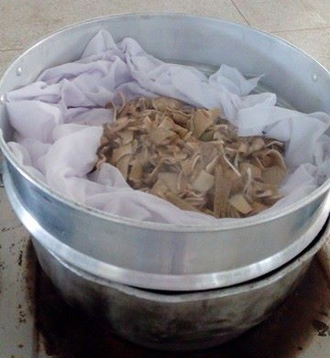
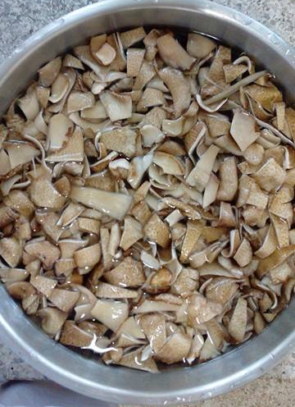

ล้างทำความสะอาด
นึ่ง 20 นาที และ หั่นเป็นชิ้นเล็ก
บีบน้ำเห็ดออกก่อนนำไปผสมลงใน
ตัวของตะโก้

ส่วนตัวของตะโก้
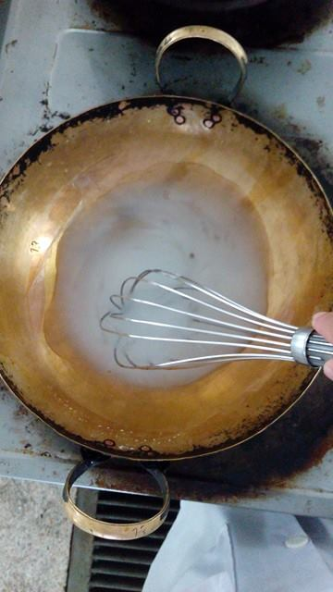
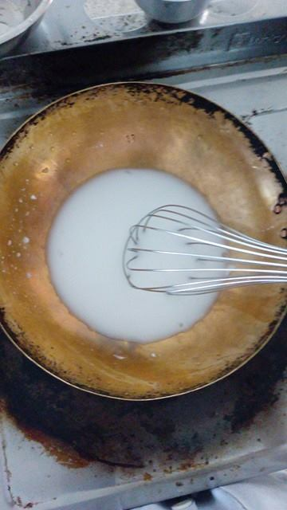

1.นำแป้งข้าวโพดและ
นำเปล่าผสมให้เข้ากัน
2. นำไปตั้งไฟอ่อนกวนจนแป้งสุกใส

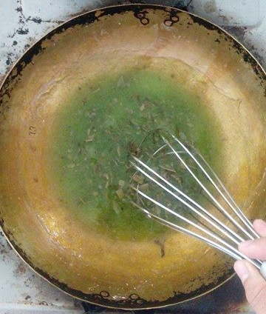
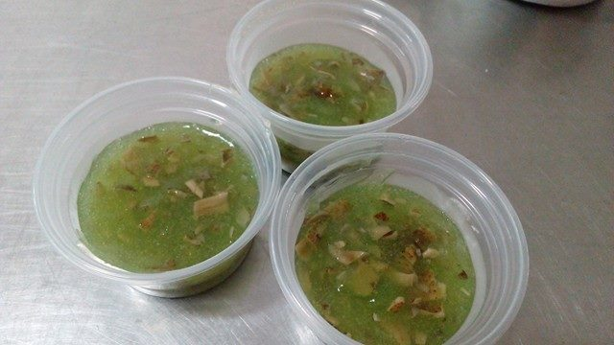

4.ตักใส่พิมพ์ที่เติมไว้
3.เติมน้ำตาล น้ำใบเตย และ
เห็ดกระด้าง คนต่อจนเดือด
ส่วนหน้าตะโก้
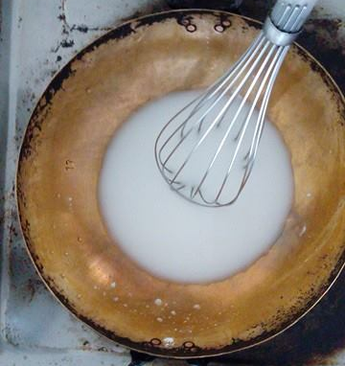

2.คนจนแป้งสุกมีลักษณะข้น
1.ผสมกะทิ เกลือป่น น้ำตาลทราย
แป้งถั่วเขียว แป้งข้าวเจ้า
คนให้เข้ากันยกขึ้นตั้งไฟ
ใส่น้ำใบเตยเล็กน้อย

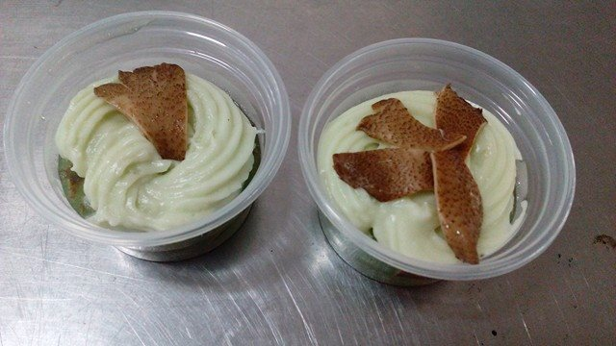

3.ยกลงแล้วนำไปหยอดลงในตัว
ของตะโก้ที่ทำเสร็จแล้ว

ขนมเทียนไส้เห็ด

ส่วนผสม  แป้งข้าวเหนียว 300 กรัม  น้ำตาลปี๊ป 100 กรัม  กะทิ 200 กรัม | วิธีทำ  -เทกะทิครึ่งหนึ่งลงไปผสมกับน้ำตาลปี๊ป ใช้มือบี้ให้น้ำตาลปี๊ปละลาย เติมแป้งลงไป แล้วค่อยๆเติมกะทิส่วนที่เหลือลงไป ผสมกันจนแป้งเริ่มเป็นก้อน และพักไว้
ไส้เห็ด  เนื้อหมูบดละเอียด 150 กรัม  ถั่วเขียวซีกเลาะเปลือก 200 กรัม  เห็ดนึ่ง-บดละเอียด 650 กรัม  น้ำตาลทราย 120 กรัม  เกลือป่น 2 1/2 ช้อนชา  พริกไทยป่น 1 ช้อนโต๊ะ.+1 ช้อนชา  หอมแดงสับละเอียด 120 กรัม  น้ำมันพืช 160 กรัม. | วิธีทำ  -ถั่วเขียวซีกเลาะเปลือก นึ่งสุก และบดละเอียด  -เห็ด นึ่งหรือลวก หั่นชิ้นเล็ก  -ผัดหอมแดงกับน้ำมันพืช ให้เหลือง เติมถั่วนึ่งบดและเห็ดลงไป ปรุงรสด้วยเกลือ พริกไทย น้ำตาลทราย ผัดให้เข้ากัน พักไว้ให้เย็น
วิธีทำ
1.นำใบตองไปลนไฟให้นิ่ม จากนั้นปั้นไส้ให้เป็นก้อนกลม ขนาด 1 นิ้ว และปั้นแป้งให้เป็นลูกกลม ขนาด 1-1/2 นิ้ว กดแป้งให้แบนและนำแป้งไปห่อไส้ให้มิด
2.นำใบตองใบเล็กซ้อนใบใหญ่ (ให้ด้านหลังใบตองชนกัน) จากนั้นม้วนให้เป็นกรวย นำขนมวางในกรวยและริมใบตองทั้ง 4 ด้าน วางบนรัง ถึง นึ่งในน้ำเดือด นาน 30 นาที

กำหนดการ
กำหนดการฝึกอบรมเชิงปฏิบัติการ
เรื่อง การสร้างอาชีพเสริมด้วยผลิตภัณฑ์อาหารว่างจากเห็ด
สำหรับผลผลิต: การบริการวิชาการ งบประมาณรายจ่าย ปีงบประมาณ พ.ศ. 2560
ณ วิสาหกิจชุมชนกลุ่มผู้ผลิตและแปรรูปเห็ดครบวงจร อำเภอยางตลาด จังหวัดกาฬสินธุ์

วันที่ 11 มีนาคม พ.ศ. 2560
08.00-09.00 น. ลงทะเบียน
09.00-11.00 น. บรรยายเกี่ยวกับเห็ดและผลิตภัณฑ์อาหารว่างจากเห็ด
โดยหัวหน้าโครงการ นางกรรณิการ์ ห้วยแสน
11.00-12.00 น. แบ่งกลุ่มฝึกปฏิบัติเกี่ยวกับ ขนมปั้นขลิบทอด ขนมปั้นขลิบนึ่งไส้เห็ด และ
กะหรี่พัฟไส้เห็ด จำนวน 4 กลุ่ม ดังนี้
กลุ่มที่ 1 นางกรรณิการ์ ห้วยแสน กลุ่มที่ 2 นางสาวหนูเดือน สาระบุตร
กลุ่มที่ 3 นางพนอจิต นิติสุข กลุ่มที่ 4 นางสาวศรีสุดา ฆารชัย
12.00-13.00 น. พักรับประทานอาหารกลางวัน
13.00-17.30 น. แบ่งกลุ่มฝึกปฏิบัติเกี่ยวกับ ขนมปั้นขลิบทอด ขนมปั้นขลิบนึ่งไส้เห็ด และ
กะหรี่พัฟไส้เห็ด (ต่อ) จำนวน 4 กลุ่ม ดังนี้
กลุ่มที่ 1 นางกรรณิการ์ ห้วยแสน กลุ่มที่ 2 นางสาวหนูเดือน สาระบุตร
กลุ่มที่ 3 นางพนอจิต นิติสุข กลุ่มที่ 4 นางสาวศรีสุดา ฆารชัย
วันที่ 12 มีนาคม พ.ศ. 2560
09.00-12.00 น. แบ่งกลุ่มฝึกปฏิบัติเกี่ยวกับสาคูไส้เห็ด ตะโก้เห็ดและขนมเทียนไส้เห็ด
จำนวน 4 กลุ่ม ดังนี้
กลุ่มที่ 1 นางกรรณิการ์ ห้วยแสน กลุ่มที่ 2 นางสาวหนูเดือน สาระบุตร
กลุ่มที่ 3 นางพนอจิต นิติสุข กลุ่มที่ 4 นางสาวศรีสุดา ฆารชัย
12.00-13.00 น. พักรับประทานอาหารกลางวัน
13.00-17.30 น. แบ่งกลุ่มฝึกปฏิบัติเกี่ยวกับสาคูไส้เห็ด ตะโก้เห็ดและขนมเทียนไส้เห็ด (ต่อ)
จำนวน 4 กลุ่ม ดังนี้
กลุ่มที่ 1 นางกรรณิการ์ ห้วยแสน กลุ่มที่ 2 นางสาวหนูเดือน สาระบุตร
กลุ่มที่ 3 นางพนอจิต นิติสุข กลุ่มที่ 4 นางสาวศรีสุดา ฆารชัย
.........................................................................................................................
หมายเหตุ : กำหนดการอาจมีการเปลี่ยนแปลงตามความเหมาะสม
พักรับประทานอาหารว่าง ช่วงเช้า เวลา 10.00-10.15 น.
ช่วงบ่าย เวลา 14.00-14.15 น.
ผลการสำรวจความต้องการรับบริการ
ด้วยโครงการนี้ได้มีการสำรวจความต้องการรับบริการโดยการสัมภาษณ์ นายบุญถิ่น วรวาส ประธานวิสาหกิจชุมชนกลุ่มผู้ผลิตและแปรรูปเห็ดครบวงจรและผู้ใหญ่บ้าน หมู่ที่ 8 ตำบลโนนสูง อำเภอยางตลาด จังหวัดกาฬสินธุ์ เคยรับบริการจากมหาวิทยาลัยกาฬสินธุ์ ด้วยงบประมาณจังหวัดกาฬสินธุ์ ประจำปี 2559 และมีความต้องการให้มหาวิทยาลัยกาฬสินธุ์ เข้าช่วยดำเนินการเพื่อพัฒนากิจกรรมของทางวิสาหกิจชุมชนกลุ่มผู้ผลิตและแปรรูปเห็ดครบวงจร เกี่ยวกับการเพิ่มมูลค่าผลิตภัณฑ์อาหารจากเห็ด เพื่อเป็นอาชีพหลักหรืออาชีพเสริม ซึ่งจะช่วยเพิ่มรายได้ให้แก่สมาชิกกลุ่ม

บทที่ 3
ผลการดำเนินโครงการ

ผลการดำเนินโครงการ
ผลการดำเนินโครงการ เรื่อง การสร้างอาชีพเสริมด้วยผลิตภัณฑ์อาหารว่างจากเห็ด งบประมาณรายจ่าย ปีงบประมาณ พ.ศ. 2560 ประกอบด้วยจำนวนผู้เข้ารับบริการ จำนวน 41 ราย โดยมีรายชื่อผู้เข้าร่วมอบรม ดังนี้

ตารางที่ 3.1 รายชื่อผู้เขารับการอบรม
ลำดับที่ | ชื่อ-สกุล | ที่อยู่
1 | นางถวาย ภูเด่นผา | 78 หมู่ 8 ต.โนนสูง อ.ยางตลาด จ. กาฬสินธุ์
2 | นางจิตติวา ภูสีไม้ | 165 หมู่ 8 ต.โนนสูง อ.ยางตลาด จ. กาฬสินธุ์
3 | นางจันทร์เพ็ญ ภูลายยาว | 195 หมู่ 8 ต.โนนสูง อ.ยางตลาด จ. กาฬสินธุ์
4 | นางเมตตา วรวาส | 134 หมู่ 8 ต.โนนสูง อ.ยางตลาด จ. กาฬสินธุ์
5 | นางใครศรี กล่ำกองกูล | 62 หมู่ 8 ต.โนนสูง อ.ยางตลาด จ. กาฬสินธุ์
6 | นางชื่นจิตร ภูจอมจิตร | 68 หมู่ 8 ต.โนนสูง อ.ยางตลาด จ. กาฬสินธุ์
7 | นางฉลอง กากแก้ว | 131 หมู่ 8 ต.โนนสูง อ.ยางตลาด จ. กาฬสินธุ์
8 | นางยานี จุดทะสงค์ | 116 หมู่ 8 ต.โนนสูง อ.ยางตลาด จ. กาฬสินธุ์
9 | นางบุญสอน พิชัยช่วง | 27 หมู่ 8 ต.โนนสูง อ.ยางตลาด จ. กาฬสินธุ์
10 | นางคำพู พลเส็ง | 18 หมู่ 8 ต.โนนสูง อ.ยางตลาด จ. กาฬสินธุ์
11 | นางวงเดือน เหมกุล | 69 หมู่ 8 ต.โนนสูง อ.ยางตลาด จ. กาฬสินธุ์
12 | นางนิศานาถ ศรีกิตติลาภ | 5 หมู่ 8 ต.โนนสูง อ.ยางตลาด จ. กาฬสินธุ์
13 | นางวิภาดา ภูชมศรี | 106 หมู่ 8 ต.โนนสูง อ.ยางตลาด จ. กาฬสินธุ์
14 | นางจำนงค์ จันดา | 82 หมู่ 8 ต.โนนสูง อ.ยางตลาด จ. กาฬสินธุ์
15 | นางไก่แก้ว ภูครองทุ่ง | 67 หมู่ 8 ต.โนนสูง อ.ยางตลาด จ. กาฬสินธุ์
16 | นางชุติพร วงษาเทพ | 31 หมู่ 8 ต.โนนสูง อ.ยางตลาด จ. กาฬสินธุ์
17 | นางหนูเล็ก ประปลาตัง | 42 หมู่ 8 ต.โนนสูง อ.ยางตลาด จ. กาฬสินธุ์
18 | นางเอี่ยม ภูยาทิพย์ | 80 หมู่ 8 ต.โนนสูง อ.ยางตลาด จ. กาฬสินธุ์
19 | นางคำใหม่ รัตนแสนศรี | 105 หมู่ 8 ต.โนนสูง อ.ยางตลาด จ. กาฬสินธุ์
20 | นางบานเย็น ภูจิตทอง | 134 หมู่ 8 ต.โนนสูง อ.ยางตลาด จ. กาฬสินธุ์

ตารางที่ 3.1 (ต่อ)
ลำดับที่ | ชื่อ-สกุล | ที่อยู่
21 | นางสมควร โคตรสีวงษ์ | 74 หมู่ 8 ต.โนนสูง อ.ยางตลาด จ. กาฬสินธุ์
22 | นางเกียรติ จันทะชัย | 6 หมู่ 8 ต.โนนสูง อ.ยางตลาด จ. กาฬสินธุ์
23 | นางไพรมณี ภูชมศรี | 155 หมู่ 8 ต.โนนสูง อ.ยางตลาด จ. กาฬสินธุ์
24 | นางรักยิ้ม สังชาตรี | 33 หมู่ 8 ต.โนนสูง อ.ยางตลาด จ. กาฬสินธุ์
25 | นางลำไย เหล่ายาว | 50 หมู่ 8 ต.โนนสูง อ.ยางตลาด จ. กาฬสินธุ์
26 | นางดุษดารา จีรัตน์โส | 179 หมู่ 8 ต.โนนสูง อ.ยางตลาด จ. กาฬสินธุ์
27 | นางสุดถนอม พลเพ็ง | 167 หมู่ 8 ต.โนนสูง อ.ยางตลาด จ. กาฬสินธุ์
28 | นางพิมลรัตน์ พลศรี | 34 หมู่ 8 ต.โนนสูง อ.ยางตลาด จ. กาฬสินธุ์
29 | นางอ้อย ภูแช่มโชติ | 71 หมู่ 8 ต.โนนสูง อ.ยางตลาด จ. กาฬสินธุ์
30 | นางสุภาพ เสนภูงา | 40/1 หมู่ 8 ต.โนนสูง อ.ยางตลาด จ. กาฬสินธุ์
31 | นางเวียงใจ ภูชมศรี | 98 หมู่ 8 ต.โนนสูง อ.ยางตลาด จ. กาฬสินธุ์
32 | นางพนิดา ไชยเดช | 49 หมู่ 8 ต.โนนสูง อ.ยางตลาด จ. กาฬสินธุ์
33 | นางวงศ์มานพ ไชยสุข | 17 หมู่ 8 ต.โนนสูง อ.ยางตลาด จ. กาฬสินธุ์
34 | นางสมพิษ สายรวดคำ | 178/8 หมู่ 8 ต.โนนสูง อ.ยางตลาด จ. กาฬสินธุ์
35 | นางเอื้อมพร เนื่องกันยา | 53 หมู่ 8 ต.โนนสูง อ.ยางตลาด จ. กาฬสินธุ์
36 | นางยวนจิต ภูเยี่ยมจิตร | 33 หมู่ 8 ต.โนนสูง อ.ยางตลาด จ. กาฬสินธุ์
37 | นางสวัสดิ์ บุตรวงศ์ | 10 หมู่ 8 ต.โนนสูง อ.ยางตลาด จ. กาฬสินธุ์
38 | นางสมร ภูแช่มโชติ | 8 หมู่ 8 ต.โนนสูง อ.ยางตลาด จ. กาฬสินธุ์
39 | นางทวีป ภูจอมจิตร | 184 หมู่ 8 ต.โนนสูง อ.ยางตลาด จ. กาฬสินธุ์
40 | นางสาวนุจรี สอนสะอาด | 7 หมู่ 2 ต.วังสามัคคี อำเภอโพนทอง จ.ร้อยเอ็ด
41 | นางนิตยา ภูชมศรี | 104 หมู่ 8 ต.โนนสูง อ.ยางตลาด จ. กาฬสินธุ์

ภาพกิจกรรม
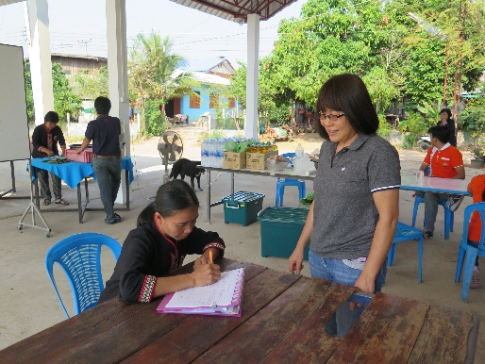 | 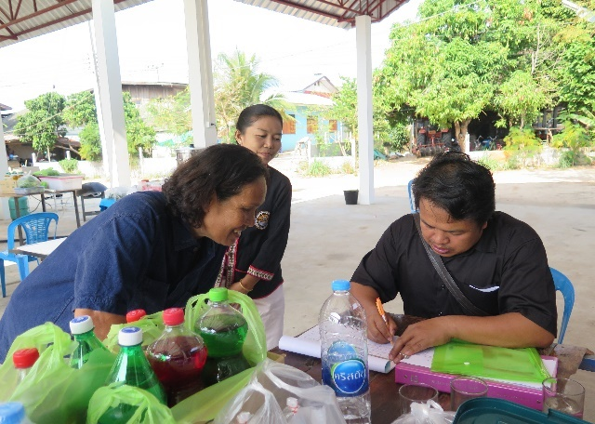
ภาพที่ 3.1 ลงทะเบียน (1) | ภาพที่ 3.2 ลงทะเบียน (2)
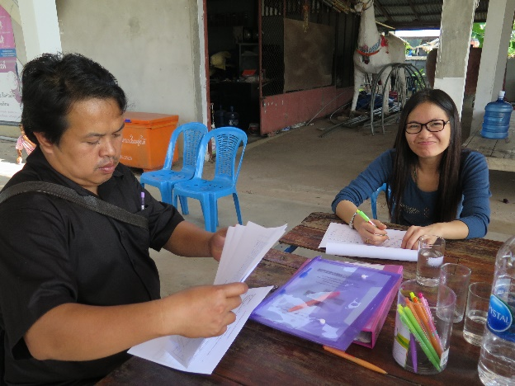 | 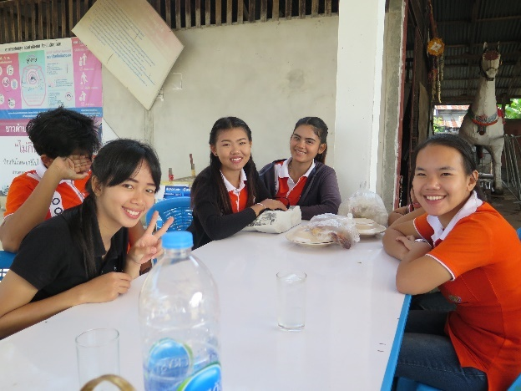
ภาพที่ 3.3 ลงทะเบียน (3) | ภาพที่ 3.4 นักศึกษาช่วยงานบริการวิชาการ
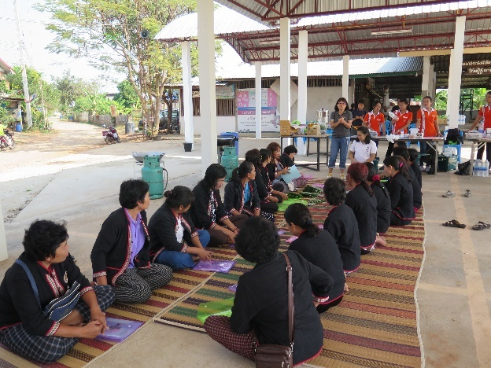 | 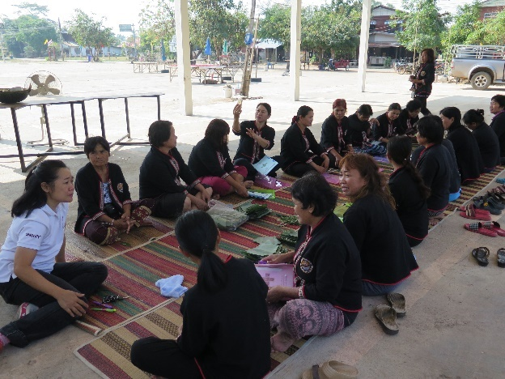
ภาพที่ 3.5 หัวหน้าโครงการ ดร.กรรณิการ์  ห้วยแสน บรรยายเห็ดและผลิตภัณฑ์อาหารว่างจากเห็ด | ภาพที่ 3.6 อาจารย์พนอจิต นิติสุข อธิบายการทำผลิตภัณฑ์อาหารว่างจากเห็ด

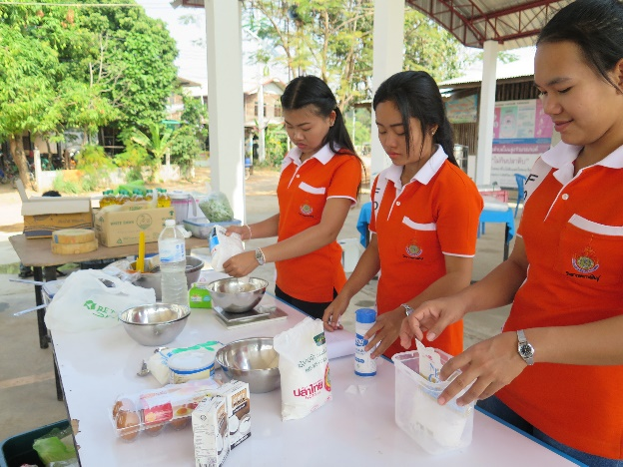 | 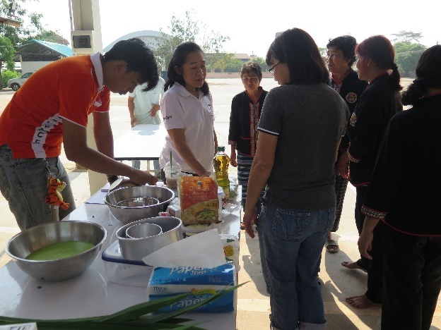
ภาพที่ 3.7 นักศึกษาช่วยเตรียมส่วนผสมในการทำผลิตภัณฑ์ (1) | ภาพที่ 3.8 นักศึกษาช่วยเตรียมส่วนผสมในการทำผลิตภัณฑ์ (2)
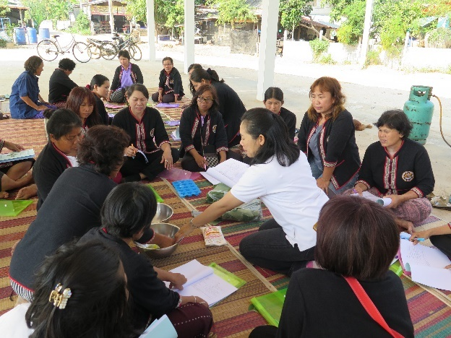 | 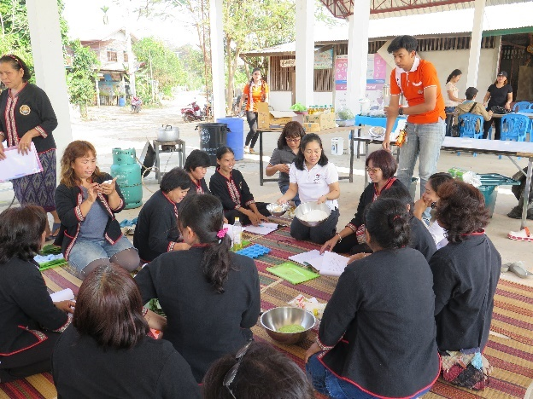
ภาพที่ 3.9 ปฏิบัติทำผลิตภัณฑ์อาหารว่างจากเห็ด (1) | ภาพที่ 3.10 ปฏิบัติทำผลิตภัณฑ์อาหารว่างจากเห็ด (2)
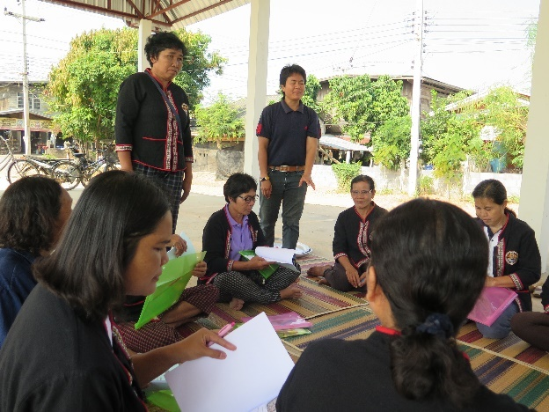 | 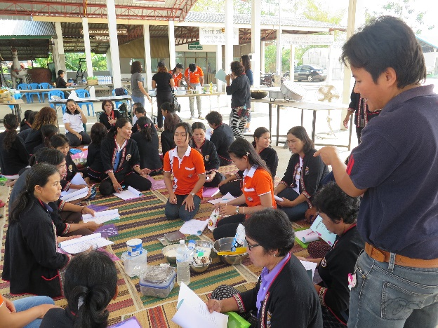
ภาพที่ 3.11 ปฏิบัติทำผลิตภัณฑ์อาหารว่างจากเห็ด (3) | ภาพที่ 3.12 ปฏิบัติทำผลิตภัณฑ์อาหารว่างจากเห็ด (4)

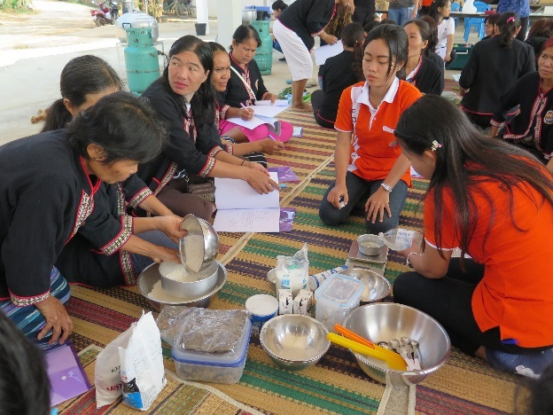 | 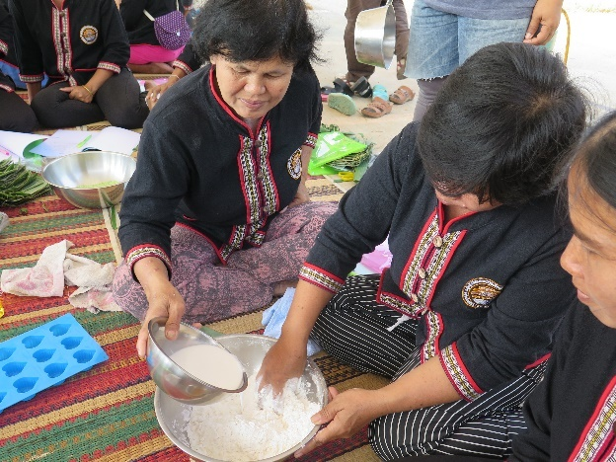
ภาพที่ 3.13 ปฏิบัติทำผลิตภัณฑ์อาหารว่าง  จากเห็ด (5) | ภาพที่ 3.14 ปฏิบัติทำผลิตภัณฑ์อาหารว่าง  จากเห็ด (6)
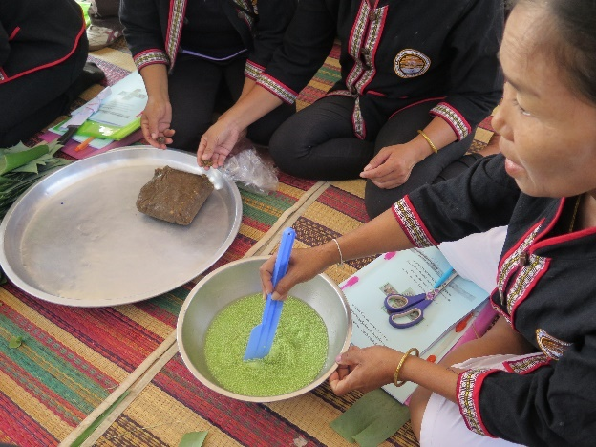 | 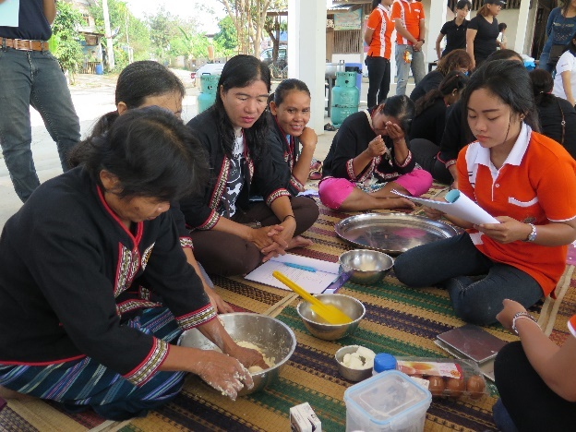
ภาพที่ 3.15 ปฏิบัติทำผลิตภัณฑ์อาหารว่าง  จากเห็ด (7) | ภาพที่ 3.16 ปฏิบัติทำผลิตภัณฑ์อาหารว่าง  จากเห็ด (8)
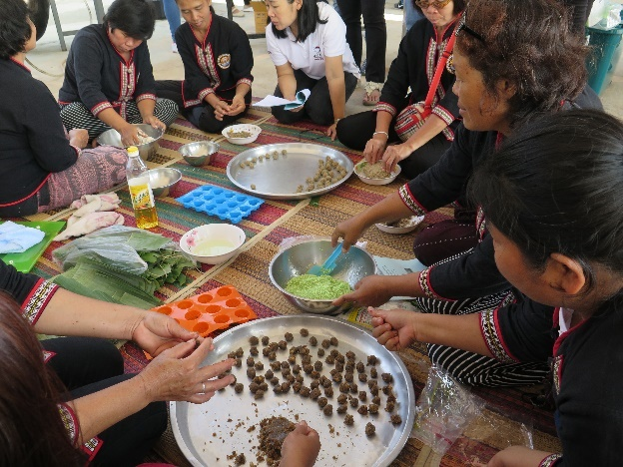 | 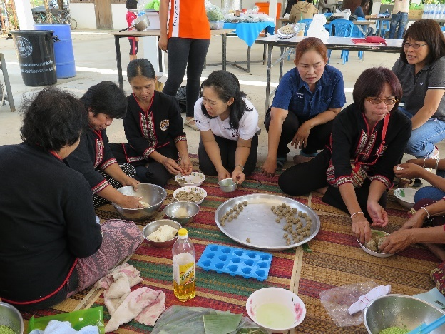
ภาพที่ 3.17 ปฏิบัติทำผลิตภัณฑ์อาหารว่าง  จากเห็ด (9) | ภาพที่ 3.18 ปฏิบัติทำผลิตภัณฑ์อาหารว่าง  จากเห็ด (10)

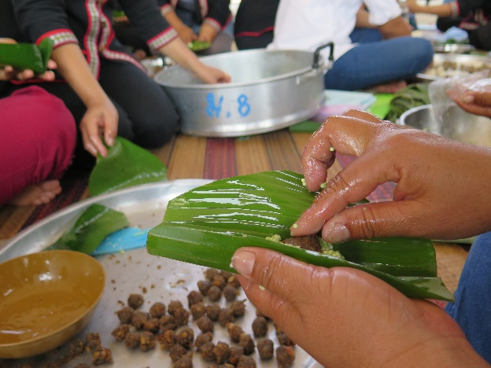 | 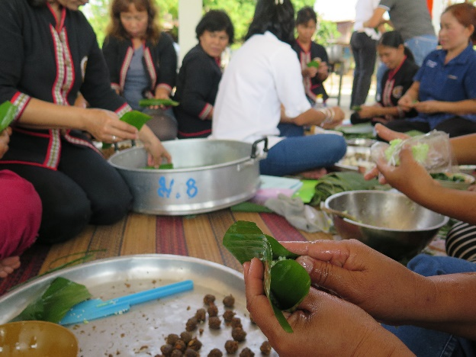
ภาพที่ 3.19 ปฏิบัติทำผลิตภัณฑ์อาหารว่าง  จากเห็ด (11) | ภาพที่ 3.20 ปฏิบัติทำผลิตภัณฑ์อาหารว่าง  จากเห็ด (12)
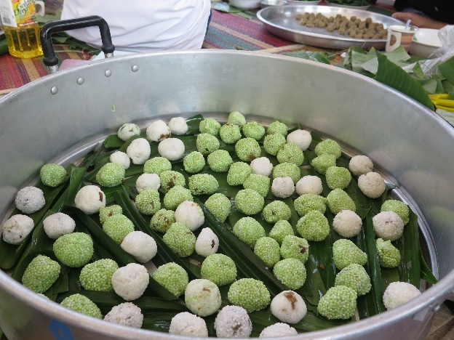 | 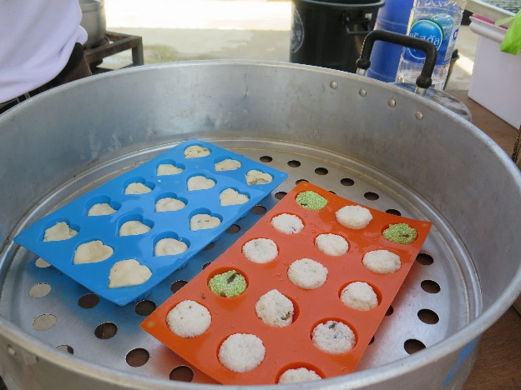
ภาพที่ 3.21 ผลิตภัณฑ์สาคูไส้เห็ด (1) | ภาพที่ 3.22 ผลิตภัณฑ์สาคูไส้เห็ด (2)
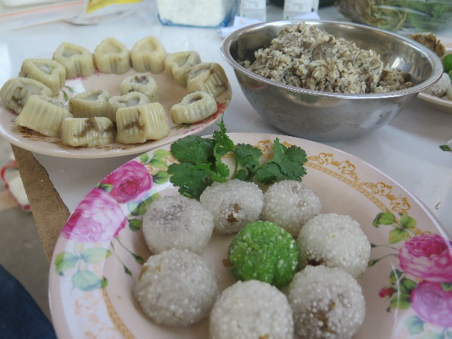 | 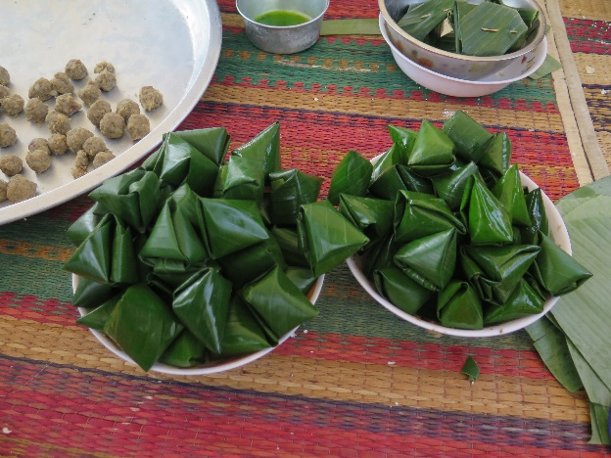
ภาพที่ 3.23 ผลิตภัณฑ์สาคูไส้เห็ด | ภาพที่ 3.24 ผลิตภัณฑ์ขนมเทียนไส้เห็ด (1)

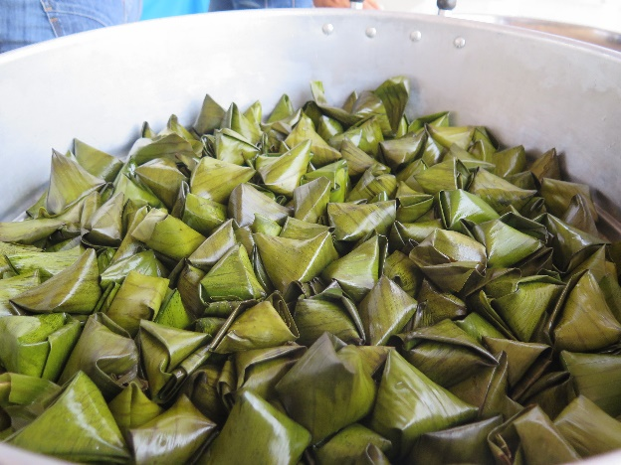 | 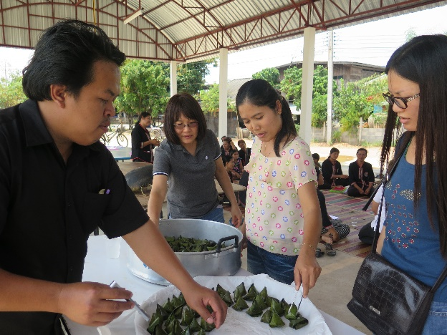
ภาพที่ 3.25 ผลิตภัณฑ์ขนมเทียนไส้เห็ด (2) | ภาพที่ 3.26 ผลิตภัณฑ์ขนมเทียนไส้เห็ด (3)
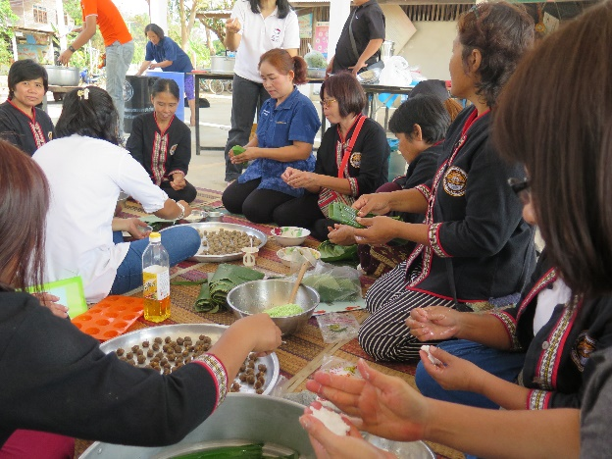 | 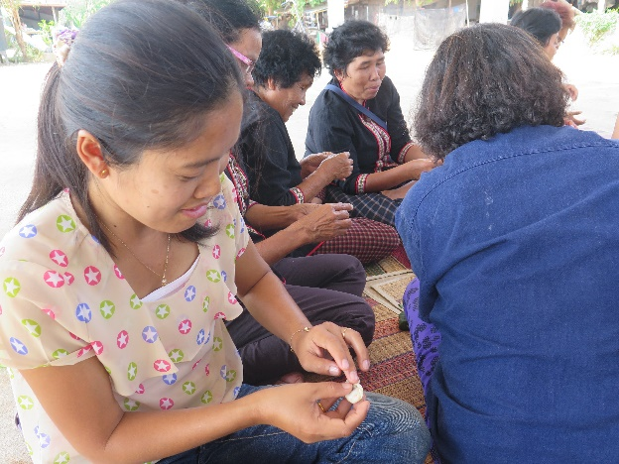
ภาพที่ 3.27 ปั้นขลิบและกะหรี่พัฟไส้เห็ด (1) | ภาพที่ 3.28 ปั้นขลิบและกะหรี่พัฟไส้เห็ด (2)
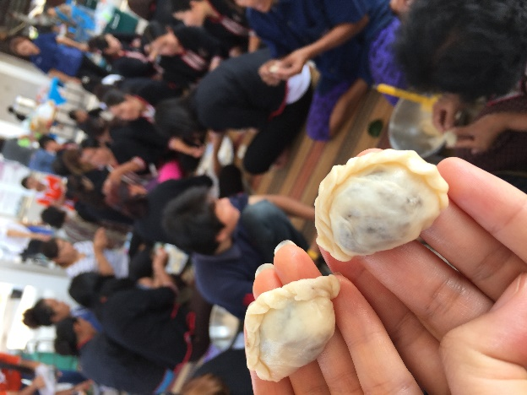 | 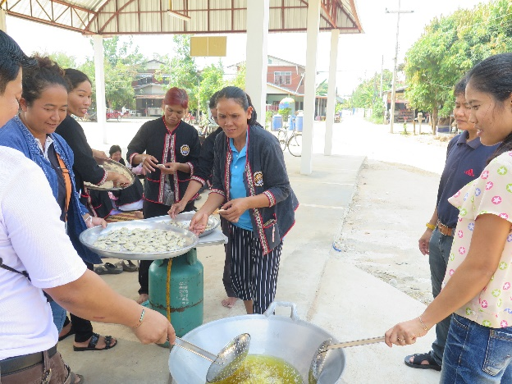
ภาพที่ 3.29 ปั้นขลิบไส้เห็ด (ก่อนทอด) | ภาพที่ 3.30 ขั้นตอนการทอดปั้นขลิบไส้เห็ดและกะหรี่พัฟไส้เห็ด (1)

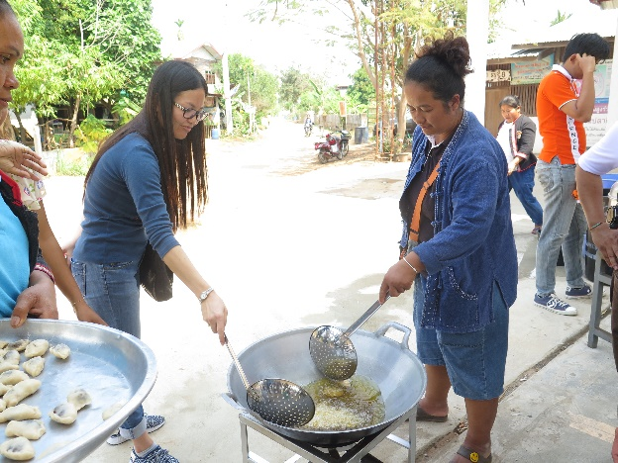 | 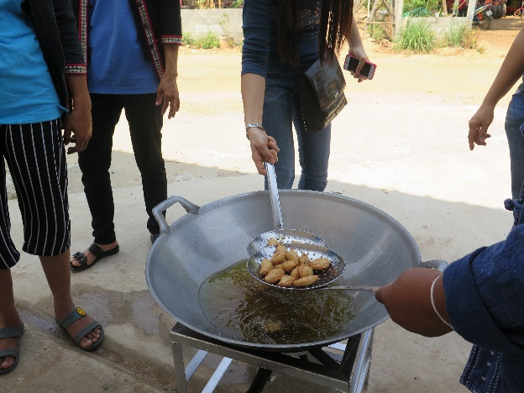
ภาพที่ 3.31 ขั้นตอนการทอดปั้นขลิบไส้เห็ดและกะหรี่พัฟไส้เห็ด (2) | ภาพที่ 3.32 ขั้นตอนการทอดปั้นขลิบไส้เห็ด และกะหรี่พัฟไส้เห็ด (3)
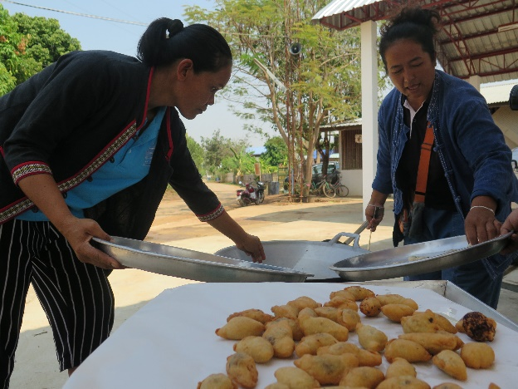 | 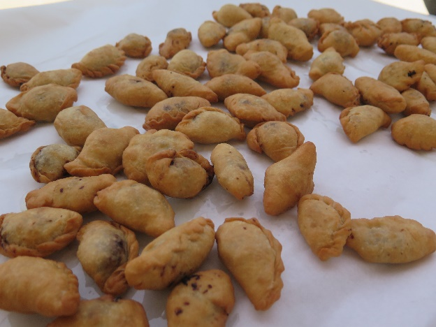
ภาพที่ 3.33 ปั้นขลิบไส้เห็ด (หลังทอด) (1) | ภาพที่ 3.34 ปั้นขลิบไส้เห็ด (หลังทอด) (2)
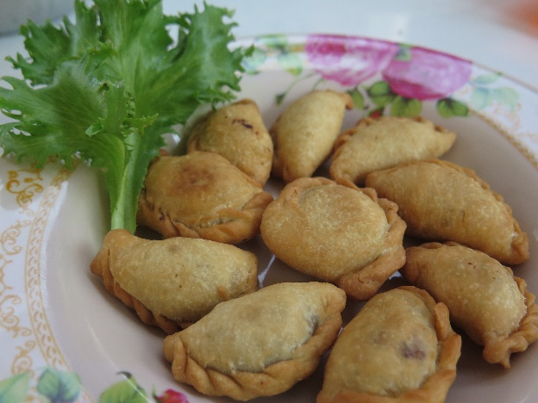 | 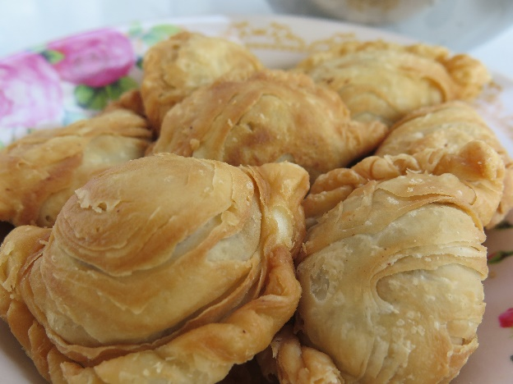
ภาพที่ 3.35 ผลิตภัณฑ์ปั้นขลิบไส้เห็ด | ภาพที่ 3.36 ผลิตภัณฑ์กะหรี่พัฟไส้เห็ด

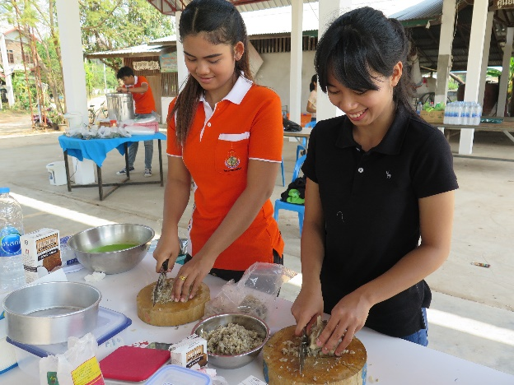 | 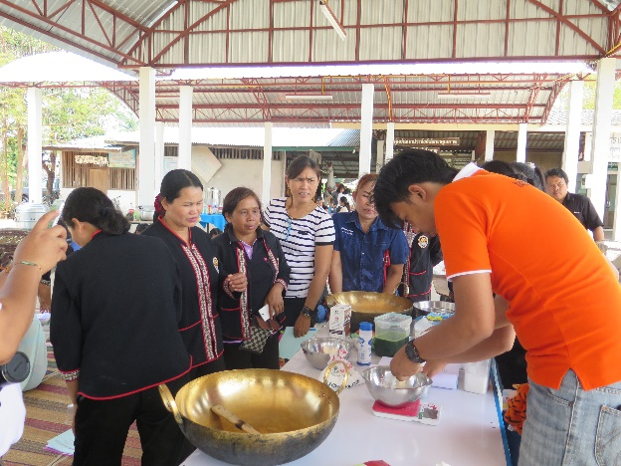
ภาพที่ 3.37 นักศึกษาช่วยเตรียมผลิตภัณฑ์  ตะโก้เห็ด (1) | ภาพที่ 3.38 นักศึกษาช่วยเตรียมผลิตภัณฑ์  ตะโก้เห็ด (2)
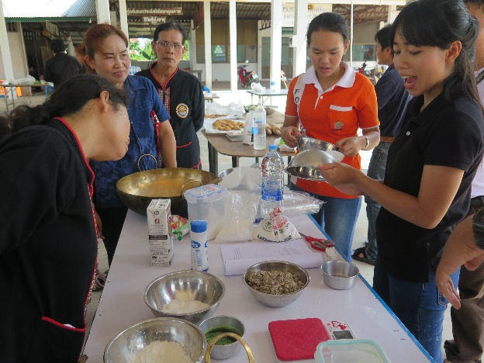 | 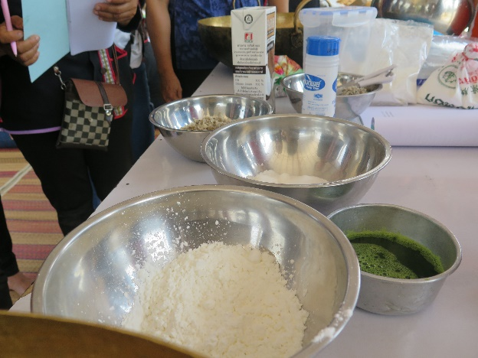
ภาพที่ 3.39 นักศึกษาช่วยอธิบายการทำ  ผลิตภัณฑ์ตะโก้เห็ด | ภาพที่ 3.40 ส่วนผสมผลิตภัณฑ์ตะโก้เห็ด
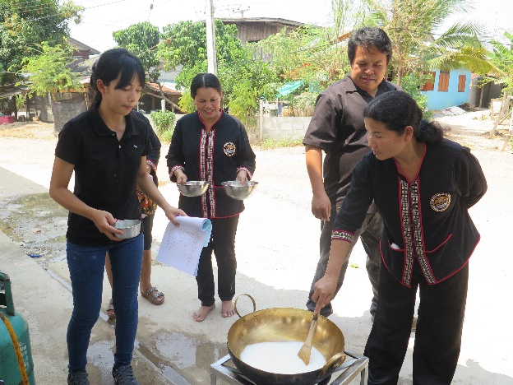 | 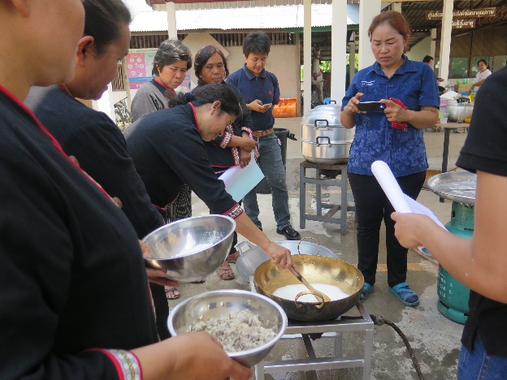
ภาพที่ 3.41 ขั้นตอนการทำตะโก้เห็ด (1) | ภาพที่ 3.42 ขั้นตอนการทำตะโก้เห็ด (2)

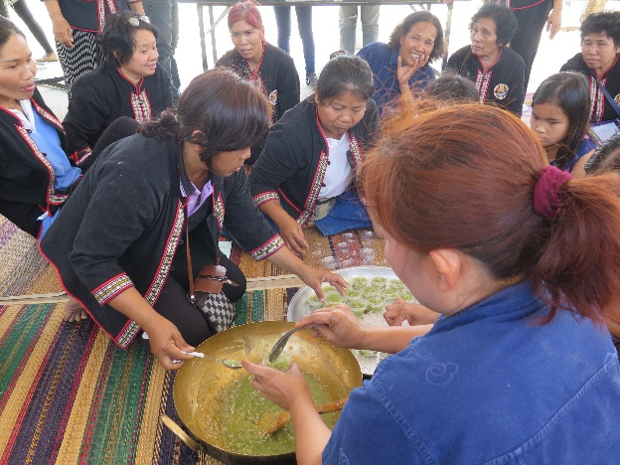 | 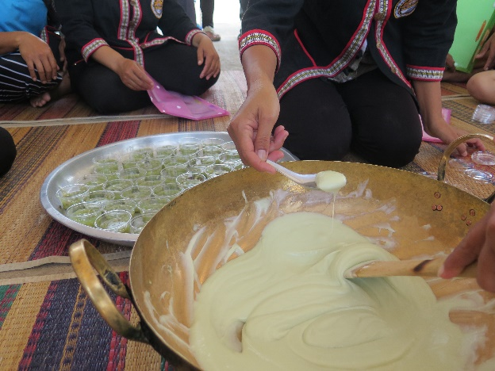
ภาพที่ 3.43 ขั้นตอนการทำตะโก้เห็ด (3) | ภาพที่ 3.44 ขั้นตอนการทำตะโก้เห็ด (4)
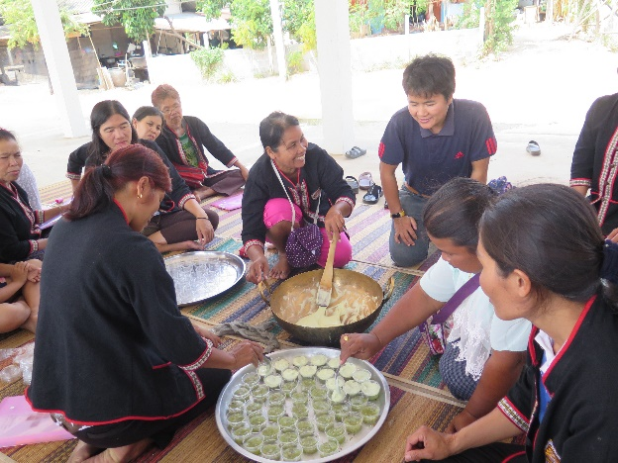 | 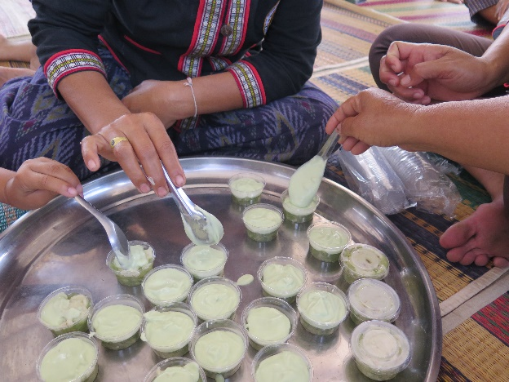
ภาพที่ 3.45 ขั้นตอนการทำตะโก้เห็ด (5) | ภาพที่ 3.46 ขั้นตอนการทำตะโก้เห็ด (6)
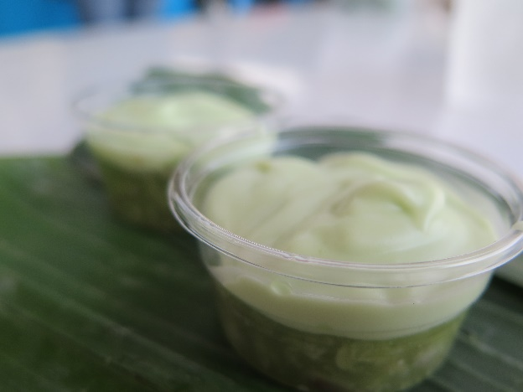 | 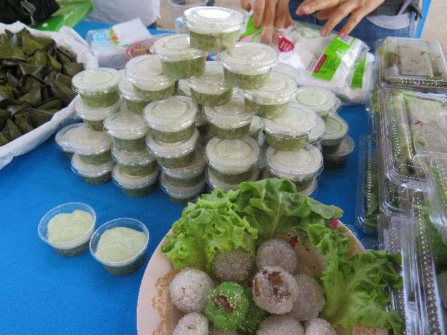
ภาพที่ 3.47 ผลิตภัณฑ์ตะโก้เห็ด | ภาพที่ 3.48 ผลิตภัณฑ์อาหารว่างจากเห็ด (1)

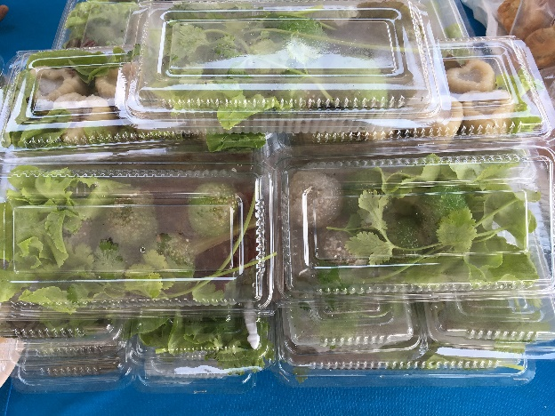 | 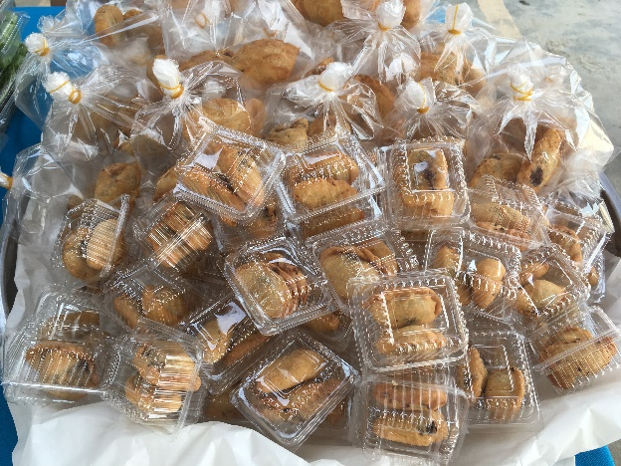
ภาพที่ 3.49 ผลิตภัณฑ์อาหารว่างจากเห็ด (2) | ภาพที่ 3.50 ผลิตภัณฑ์อาหารว่างจากเห็ด (3)
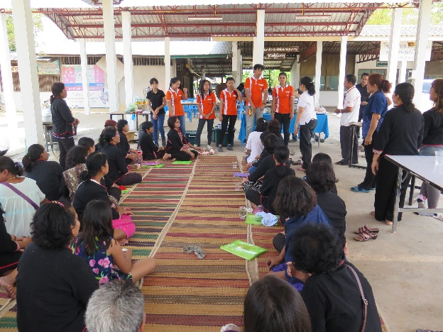 | 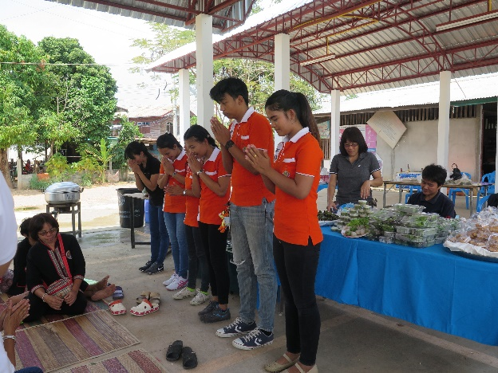
ภาพที่ 3.51 แนะนำนักศึกษาช่วยงาน  บริการวิชาการ (1) | ภาพที่ 3.52 แนะนำนักศึกษาช่วยงาน  บริการวิชาการ (2)
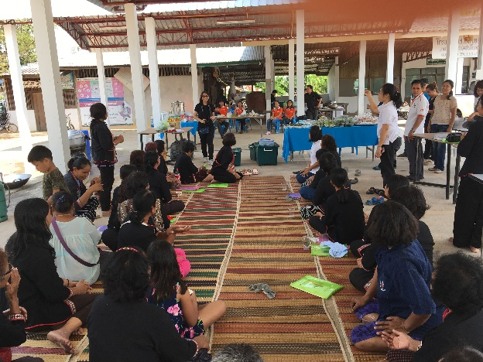 | 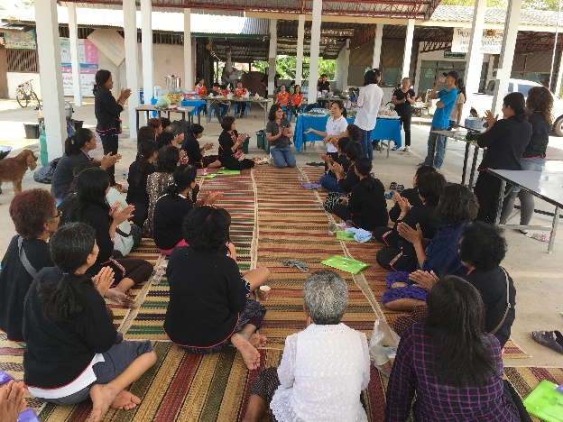
ภาพที่ 3.53 แนะนำอาจารย์และเจ้าหน้าที่ในงานบริการวิชาการ (1) | ภาพที่ 3.54 แนะนำอาจารย์และเจ้าหน้าที่ในงานบริการวิชาการ (2)

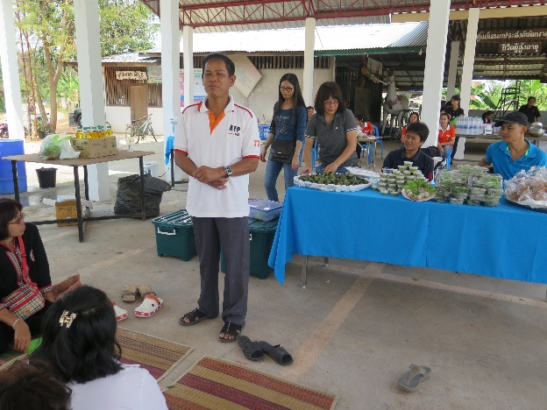 | 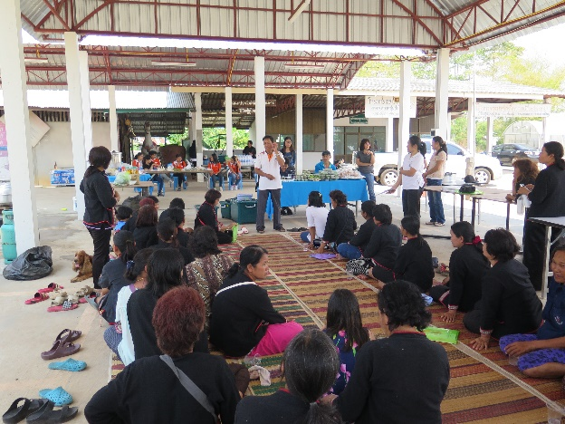
ภาพที่ 3.55 นายบุญถิ่น วรวาส ประธานกลุ่มและผู้ใหญ่บ้านหมู่ที่ 8 ตำบลโนนสูง อำเภอยางตลาด จังหวัดกาฬสินธุ์ กล่าวขอบคุณ (1) | ภาพที่ 3.56 นายบุญถิ่น วรวาส ประธานกลุ่มและผู้ใหญ่บ้านหมู่ที่ 8 ตำบลโนนสูง อำเภอยางตลาด จังหวัดกาฬสินธุ์ กล่าวขอบคุณ (2)
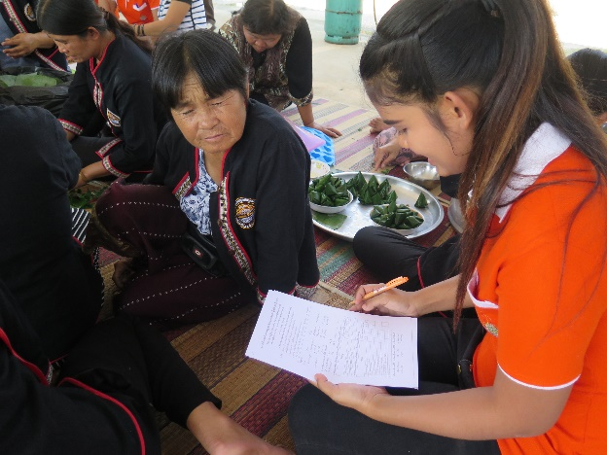 | 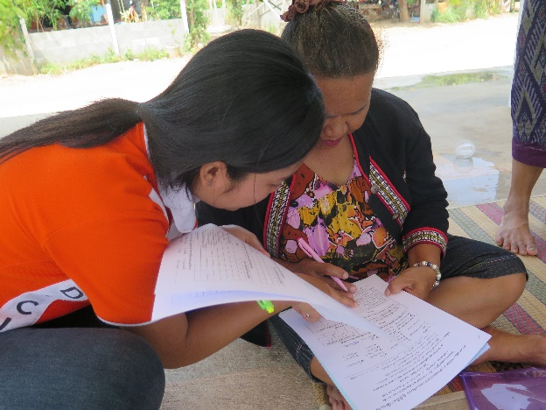
ภาพที่ 3.57 ประเมินความพึงพอใจหลังการอบรม (1) | ภาพที่ 3.58 ประเมินความพึงพอใจหลังการอบรม (2)
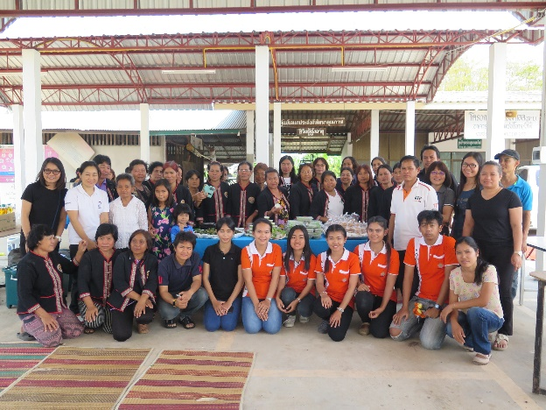 | 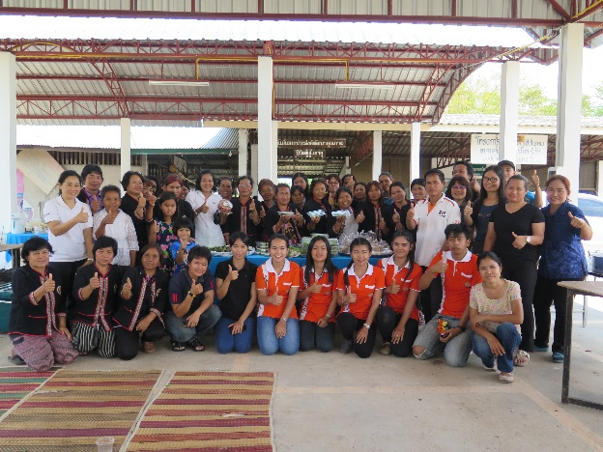
ภาพที่ 3.59 ถ่ายภาพร่วมกัน (1) | ภาพที่ 3.60 ถ่ายภาพร่วมกัน (2)

ผลการประเมินความพึงพอใจของผู้เข้าร่วมโครงการ
ผลการประเมินความพึงพอใจของผู้เข้าร่วมโครงการ

1.ข้อมูลทั่วไป
ผู้เข้าร่วมโครงการเป็น เพศหญิง ร้อยละ 100
ระดับการศึกษาของผู้เข้าร่วมโครงการ พบว่าการศึกษาระดับต่ำกว่ามัธยมศึกษาปีที่ 3 คิดเป็นร้อยละ 37.50 การศึกษาระดับมัธยมศึกษาปีที่ 3 คิดเป็นร้อยละ 25.00 และการศึกษามัธยมศึกษาปีที่ 6 คิดเป็นร้อยละ 37.50
อายุของผู้เข้าร่วมโครงการ มีอายุสูงกว่า 40 ปี คิดเป็นร้อยละ 100
2. ท่านทราบข่าวการฝึกอบรมฯ ครั้งนี้ จากแหล่งใด
ผู้เข้าร่วมโครงการทราบข่าวการฝึกอบรมครั้งนี้ จากมหาวิทยาลัยกาฬสินธุ์ คิดเป็นร้อยละ 62.50 และทราบข่าวจากผู้ใหญ่บ้าน คิดเป็นร้อยละ 37.50
3. ความคิดเห็นเกี่ยวกับระดับความรู้ความเข้าใจในหลักสูตรการฝึกอบรมครั้งนี้มากน้อยเพียงใด

ตารางที่ 3.2 ความคิดเห็นของผู้เข้าร่วมโครงการ รุ่นที่ 1 เกี่ยวกับระดับความรู้ความเข้าใจใน
หลักสูตรการฝึกอบรมครั้งนี้มากน้อยเพียงใด
ข้อคำถามประเด็นความคิดเห็น | ผลการประเมิน
 | ระดับคะแนนเฉลี่ย | ค่าเฉลี่ยร้อยละ
1. ระดับความรู้ของท่านก่อนเข้ารับการฝึกอบรม | 2.19±0.91 | 43.750
2. ระดับความรู้ของท่านหลังเข้ารับการฝึกอบรม | 4.81±0.40 | 96.25
หมายเหตุ ค่าเฉลี่ยของระดับคะแนน±ค่าเบี่ยงเบนมาตรฐาน ; ระดับคะแนน 5 หมายถึง มากที่สุด ,
4 หมายถึง มาก , 3 หมายถึง ปานกลาง , 2 หมายถึง น้อย , 1 หมายถึง น้อยที่สุด

จากตารางที่ 3.2 ผู้เข้าร่วมโครงการให้ความคิดเห็นเกี่ยวกับระดับความรู้ความเข้าใจในหลักสูตรการฝึกอบรมครั้งนี้ โดยผู้เข้าร่วมโครงการมีระดับความรู้ก่อนเข้ารับการฝึกอบรม มีระดับคะแนนเฉลี่ย 2.19 อยู่ในช่วงระดับคะแนน น้อยที่สุด ถึง ปานกลาง คิดเป็นร้อยละ 43.750 และมีระดับความรู้ของท่านหลังเข้ารับการฝึกอบรม มีระดับคะแนนเฉลี่ย 4.81 อยู่ในช่วงระดับคะแนน มาก ถึง มากที่สุด คิดเป็นร้อยละ 96.25

4. ความคิดเห็นของท่านเกี่ยวกับคุณประโยชน์ของการเข้ารับการฝึกอบรมครั้งนี้มากน้อยเพียงใด
จากตารางที่ 3.3 ผู้เข้าร่วมโครงการอบรมเชิงปฏิบัติการ ให้ระดับความคิดเห็นเกี่ยวกับคุณประโยชน์ของการเข้ารับการฝึกอบรมครั้งนี้ ความคุ้มค่าเมื่อเทียบกับค่าใช้จ่ายและเวลาที่เสียไปและคุณประโยชน์ในภาพรวม มีความคิดเห็นอยู่ในระดับมากที่สุด ( = 4.94) คิดเป็นร้อยละ 98.75 รองลงมาคือหลักสูตรและรายละเอียดของเนื้อหา กิจกรรมตลอดการฝึกอบรม และความทันสมัยเหมาะสมกับสถานการณ์ปัจจุบัน ( = 4.88) คิดเป็นร้อยละ 97.50 โดยมีความคิดเห็นในภาพรวม ในระดับคะแนนเฉลี่ย 4.90 อยู่ในช่วงระดับคะแนน มาก ถึง มากที่สุด คิดเป็นร้อยละ 97.92

ตารางที่ 3.3 ความคิดเห็นของผู้เข้าร่วมโครงการเกี่ยวกับคุณประโยชน์ของการเข้ารับการฝึกอบรมครั้งนี้
มากน้อยเพียงใด
ข้อคำถามประเด็นความคิดเห็น | ผลการประเมิน
 | ระดับคะแนนเฉลี่ย | ค่าเฉลี่ยร้อยละ
1. หลักสูตรและรายละเอียดของเนื้อหา | 4.81±0.40 | 96.25
2. กิจกรรมตลอดการฝึกอบรม | 4.75±0.45 | 95.00
3. ความสามารถในการนำไปใช้ได้จริง | 4.25±0.77 | 85.00
4. ความทันสมัยเหมาะสมกับสถานการณ์ปัจจุบัน | 4.63±0.62 | 92.50
5. สามารถนำไปถ่ายทอด เผยแพร่ต่อผู้อื่นได้ | 4.50±0.86 | 90.00
6. ความคุ้มค่าเมื่อเทียบกับค่าใช้จ่ายและเวลาที่เสียไป | 4.69±0.48 | 93.75
7. คุณประโยชน์ในภาพรวม | 5.00±0.00 | 100
ค่าเฉลี่ยของผลรวมทั้งหมด | 4.85 | 97.08
หมายเหตุ ค่าเฉลี่ยของระดับคะแนน±ค่าเบี่ยงเบนมาตรฐาน ; ระดับคะแนน 5 หมายถึง มากที่สุด ,
4 หมายถึง มาก , 3 หมายถึง ปานกลาง , 2 หมายถึง น้อย , 1 หมายถึง น้อยที่สุด

5. หลังจากจบการฝึกอบรมครั้งนี้ ท่านจะนำความรู้ ประสบการณ์ที่ได้จากการฝึกอบรมไปใช้อย่างไร ผู้เข้าร่วมโครงการสามารถนำความรู้ ประสบการณ์ที่ได้รับจากการฝึกอบรมไปใช้ในชีวิตประจำวันแน่นอน มากที่สุด คิดเป็นร้อยละ 56.25 รองลงมาคือ คาดว่าได้ใช้ คิดเป็นร้อยละ 37.50 และ อื่น ๆ โปรดระบุ คือต่อยอดเป็นอาชีพเสริม คิดเป็นร้อยละ 6.25

6. ท่าน คาดว่า จะมีรายได้เพิ่มขึ้นกี่บาทรายได้ต่อเดือน ผู้เข้าร่วมโครงการคาดว่า จะมีรายได้เพิ่มขึ้นมากที่สุด เป็นจำนวนเงิน 2,001 – 3,000 บาท คิดเป็นร้อยละ 56.25 รองลงมาคือ จำนวนเงินน้อยกว่า 1,000 บาท และ1,001 – 2,000 บาท คิดเป็นร้อยละ 18.75 และ จำนวนเงิน 4,001 – 5,000 บาท คิดเป็นร้อยละ 6.25

7. ท่านมี ความพึงพอใจ ในการเข้ารับการฝึกอบรมในด้านต่าง ๆ ต่อไปนี้มากน้อยเพียงใด

ตารางที่ 3.4 ความพึงพอใจในการเข้ารับการฝึกอบรมเกี่ยวกับการดำเนินการฝึกอบรมของ
ผู้เข้าร่วมโครงการ
ข้อคำถามประเด็นความพึงพอใจ | ผลการประเมิน
 | ระดับคะแนน | ค่าเฉลี่ยร้อยละ
1. การประชาสัมพันธ์ | 4.69±0.48 | 93.75
2. การรับลงทะเบียน | 4.81±0.40 | 96.25
3. วัสดุ อุปกรณ์ เอกสารประกอบ | 4.88±0.34 | 97.50
4. อาหาร / ของว่าง และเครื่องดื่ม | 4.88±0.34 | 97.50
5. สถานที่จัดฝึกอบรม | 4.88±0.34 | 97.50
6. ช่วงเวลา / ระยะเวลาในการจัดการฝึกอบรม | 4.81±0.40 | 96.25
7. การบันทึกภาพ | 4.75±0.45 | 95.00
8. พิธีเปิด – พิธีมอบเกียรติคุณบัตร และพิธีปิด | 4.38±0.50 | 87.50
9. บุคลากรผู้ให้บริการ (อัธยาศัย การให้บริการ) | 4.94±0.25 | 98.75
10. ภาพรวมของการดำเนินการทั้งหมด | 4.94±0.25 | 98.75
ค่าเฉลี่ยของผลรวมทั้งหมด | 4.79 | 95.88
หมายเหตุ ค่าเฉลี่ยของระดับคะแนน±ค่าเบี่ยงเบนมาตรฐาน ; ระดับคะแนน 5 หมายถึง มากที่สุด ,
4 หมายถึง มาก , 3 หมายถึง ปานกลาง , 2 หมายถึง น้อย , 1 หมายถึง น้อยที่สุด

จากตารางที่ 3.4 ผู้เข้าร่วมโครงการมีระดับคะแนนความพึงใจในการเข้าอบรมเกี่ยวกับการดำเนินการฝึกอบรม พบว่าบุคลากรผู้ให้บริการ (อัธยาศัย การให้บริการ) และภาพรวมของการดำเนินการทั้งหมด มีความพึงพอใจมากที่สุด ( = 4.94) คิดเป็นร้อยละ 98.75 รองลงมาคือวัสดุ อุปกรณ์ เอกสารประกอบ อาหาร / ของว่าง และเครื่องดื่ม และสถานที่จัดฝึกอบรม ( = 4.88) คิดเป็นร้อยละ 97.50ส่วนความพึงพอใจเกี่ยวกับการดำเนินการฝึกอบรม มีความพึงพอใจในระดับคะแนนมากถึงมากที่สุด (= 4.79) คิดเป็นร้อยละ 95.88

ตารางที่ 3.5 ความพึงพอใจในการเข้ารับการฝึกอบรมเกี่ยวกับวิทยากรของผู้เข้าร่วมโครงการ
ข้อคำถามประเด็นความพึงพอใจ | ผลการประเมิน
 | ระดับคะแนน | ค่าเฉลี่ยร้อยละ
1. ความรู้ความสามารถทางวิชาการ | 4.81±0.40 | 96.25
2. ความสามารถในการถ่ายทอดการจัดกิจกรรมและ  การบริหารเวลา | 4.81±0.40 | 96.25
3. ความสามารถในการตอบข้อซักถาม | 4.75±0.45 | 95.00
4. ความมีมนุษยสัมพันธ์ | 4.94±0.25 | 98.75
5. ความสามารถในการเร้าความสนใจและ  การจุดประกายความคิด | 4.88±0.34 | 97.50
6. ความพึงพอใจในภาพรวม | 4.94±0.25 | 98.75
ค่าเฉลี่ยของผลรวมทั้งหมด | 4.85 | 97.08
หมายเหตุ ค่าเฉลี่ยของระดับคะแนน±ค่าเบี่ยงเบนมาตรฐาน ; ระดับคะแนน 5 หมายถึง มากที่สุด ,
4 หมายถึง มาก , 3 หมายถึง ปานกลาง , 2 หมายถึง น้อย , 1 หมายถึง น้อยที่สุด

จากตารางที่ 3.5 ผู้เข้าร่วมโครงการมีระดับคะแนนความพึงใจในการเข้าอบรมเกี่ยวกับการวิทยากร พบว่าความมีมนุษยสัมพันธ์และความพึงพอใจในภาพรวม มีความพึงพอใจมากที่สุด ( = 4.94) คิดเป็นร้อยละ 98.75 รองลงมาคือ ความสามารถในการเร้าความสนใจและการจุดประกายความคิด ( = 4.88) คิดเป็นร้อยละ 97.50 และความรู้ความสามารถทางวิชาการ ความสามารถในการถ่ายทอดการจัดกิจกรรมและการบริหารเวลา ( = 4.81) คิดเป็นร้อยละ 96.25 โดยระดับคะแนนความพึงพอใจในภาพรวมของการเข้ารับการฝึกอบรมเกี่ยวกับวิทยากร พบว่ามีความพึงพอใจในระดับคะแนนมากถึงมากที่สุด ( = 4.85) คิดเป็นร้อยละ 97.08

8. ท่านมีความประสงค์ที่จะให้มหาวิทยาลัยกาฬสินธุ์ ดำเนินการจัดอบรมในครั้งต่อ ๆ ไป
ตอบ การอบรมต่อยอดการแปรรูปเห็ด/ใช้เห็ดเป็นวัตถุดิบ ทำขนมไทย การถนอมอาหาร การทำตะกร้าและกระเช้าจากต้นกก การแปรรูปแก้วมังกร เช่น แยมแก้วมังกร
9. ข้อเสนอแนะ ผู้เข้าร่วมโครงการ ให้ข้อเสนอแนะดังนี้
ตอบ ต้องการให้มีการจัดอบรมต่อไป เพราะเป็นการเพิ่มความรู้ให้แก่ชุมชน เพื่อนำไปต่อยอดค้าขายต่อไป และมีการจัดฝึกอบรมบ่อย ๆ หรือจัดทุกปี เพื่อให้สมาชิกมีความรู้และสามารถนำมาปรับปรุงและพัฒนาในชีวิตประจำวัน

ผลการติดตามการนำความรู้ไปใช้ประโยชน์
ผลการติดตามการนำความรู้ไปใช้ประโยชน์ของผู้เข้าร่วมโครงการ ดังนี้
1. หลังจากผ่านการฝึกอบรมแล้ว ท่านนำความรู้และประสบการณ์ที่ได้จากการฝึกอบรมไปใช้อย่างไร
1.1 ได้นำความรู้และประสบการณ์ไปใช้ประโยชน์หรือไม่
ตอบ ได้นำความรู้ไปใช้ประโยชน์ ร้อยละ 100
1.2 เริ่มนำความรู้และประสบการณ์ไปใช้ประโยชน์
ตอบ หลังการอบรมทันที ร้อยละ 28.57, หลังการอบรมแล้ว 15 วัน ร้อยละ 57.14 และ หลังการอบรมแล้ว 30 วัน ร้อยละ 14.29
1.3 ท่านนำความรู้และประสบการณ์ไปใช้ประโยชน์เป็นระยะเวลานานเท่าใด
ตอบ ไม่เกิน 1 ปี ร้อยละ 14.29, 1 - 3 ปี ร้อยละ 14.29, 3 – 5 ปี ร้อยละ 14.29และ 5 ปี ขึ้นไป ร้อยละ 57.14
1.4 ท่านนำความรู้ที่ได้รับไปใช้ที่ไหน
ตอบ ใช้ในครอบครัว ร้อยละ 22.22, ใช้ในชุมชน/กลุ่ม ร้อยละ 55.56 และใช้เมื่อมีโอกาส ร้อยละ 22.22
1.5 ท่านนำความรู้ไปขยายผลต่อในด้านใด
ตอบ ประยุกต์เป็นองค์ความรู้ใหม่ ร้อยละ 71.43, ใช้ในการประกอบอาชีพ ร้อยละ 28.57, ใช้ในชีวิตประจำวัน ร้อยละ 20.00
1.6 ความรู้ที่ได้รับสามารถนำไปใช้ประโยชน์และประเมินเป็นรายได้เฉลี่ยเพิ่มขึ้นกี่บาทต่อเดือน (หากไม่สามารถตอบได้ ให้ข้ามไปตอบข้อถัดไป)
ตอบ เป็นรายได้เสริม (รายได้เพิ่มนอกจากอาชีพประจำและใช้เวลาว่าง) ร้อยละ 86.67 จำนวน 2,000 – 3,000 บาทต่อเดือน
2. ท่านต้องการให้มหาวิทยาลัยกาฬสินธุ์ ดำเนินการเพื่อพัฒนากิจกรรมของท่านหรือกลุ่มของท่าน อย่างไรบ้าง
ตอบ - ด้านการฝึกอบรม / สัมมนา ได้แก่ การแปรรูปเห็ด การทำเห็ดแห้ง เห็ดแผ่นปรุงรส
- ด้านการวิจัยและพัฒนา การยืดอายุกการเก็บผลิตภัณฑ์จากเห็ด อุณหภูมิในการอบเห็ดในโรงเรือน วิเคราะห์คุณค่าทางโภชนาการของผลิตภัณฑ์เห็ด
- ด้านการให้คำปรึกษา การตลาด การเกิดเชื้อราในฤดูฝน
- อื่น ๆ (ระบุ) ไปศึกษาดูงานเพื่อนำกลับมาพัฒนาผลิตภัณฑ์ การแปรรูปผลผลิตทางการเกษตร (การแปรรูปมะนาว แก้วมังกร กล้วยน้ำว้า)
3. ข้อเสนอแนะ ต้องการให้มรการอบรม ศึกษาดูงานนอกสถานที่ ต้องการวิทยากรอบรมเกี่ยวกับอากาศในการอบเห็ดฤดูหนาว

บทที่ 4
สรุปผลและข้อเสนอแนะ

สรุปผล
สรุปผลการดำเนินโครงการและผลการประเมินในภาพรวม จากตารางที่ 4.1 ผลการดำเนินโครงการ จะเห็นว่าจำนวนผู้เข้าร่วมอบรมมากกว่าที่กำหนดไว้ และเป็นไปตามตัวชี้วัดที่กำหนดไว้ เช่นเดียวกับผลการดำเนินโครงการเชิงคุณภาพ พบว่าผู้เข้าร่วมโครงการมีความพึงพอใจของผู้รับบริการในกระบวนการให้บริการและการนำความรู้ไปใช้ประโยชน์มากกว่า ร้อยละ 85

ตารางที่ 4.1 แสดงผลการดำเนินโครงการ
ตัวชี้วัด | หน่วยนับ | แผน | ผล
เชิงปริมาณ :
- จำนวนคนเข้าร่วมโครงการ | คน | 30 | 40
- จำนวนเครือข่ายความร่วมมือทางวิชาการ | เครือข่าย | 1 | 1
- จำนวนกิจกรรมการให้บริการวิชาการ | กิจกรรม | 6 | 6
เชิงคุณภาพ :
- ร้อยละความพึงพอใจของผู้รับบริการในกระบวนการให้บริการ | ร้อยละ | 85 | 95.88
- ร้อยละการนำความรู้ไปใช้ประโยชน์ | ร้อยละ | 85 | 97.08

ข้อเสนอแนะ
-ต้องการให้มีการอบรมและดูงานนอกสถานที่

องค์ความรู้ที่ได้จากการดำเนินโครงการ
องค์ความรู้ที่ได้จากการดำเนินโครงการ ได้แก่ ขนมปั้นขลิบทอด ขนมปั้นขลิบนึ่งไส้เห็ด
กะหรี่พัฟไส้เห็ด สาคูไส้เห็ด ตะโก้เห็ดและขนมเทียนไส้เห็ด

ภาคผนวก

สำเนาหนังสือขออนุมัติโครงการ

สำเนาตัวโครงการ

สำเนาหนังสือเชิญวิทยากรและสำเนาหนังสือตอบรับการเป็นวิทยากร

สำเนาคำสั่งแต่งตั้งคณะกรรมการดำเนินโครงการ

สำเนาหนังสือตอบรับเข้าร่วมโครงการ / ใบสมัคร

สำเนาใบเซ็นชื่อผู้เข้าร่วมโครงการ คณะกรรมการและวิทยากร

แบบสำรวจความต้องการรับบริการจากมหาวิทยาลัยกาฬสินธุ์

แบบประเมินความพึงพอใจของผู้เข้าร่วมโครงการ

แบบติดตามการนำความรู้ไปใช้ประโยชน์

แบบรายงานความก้าวหน้าการดำเนินงานประจำเดือน (FM23-01)

แบบรายงานผลการดำเนินโครงการ (FM23-02)

หนังสือร้องขอ

เอกสารประกอบการประชุม

สำเนาสรุปผลการใช้จ่ายงบประมาณในโครงการ

เอกสารประกอบการดำเนินโครงการ

